# Meer dan 180 Broekzak demonstraties en visualisaties[[1]](#footnote-1)

Voor alle onderwijsniveaus en klas condities

Ed van den Berg[[2]](#endnote-1), VU, Versie augustus 2025, correcties/suggesties naar: edberg51@gmail.com

**ONDER CONSTRUCTIE**

## Inleiding

Stel je krijgt ineens een ander lokaal toegewezen, of je moet onverwachts invallen. Je hebt geen demonstratieapparatuur mee en vind jezelf in een kaal lokaal en het cabinet is op een andere verdieping. Wat kun je dan toch doen om een inspirerende les te geven met concrete voorbeelden? We gaan uit van wat er in een standaard lokaal aanwezig is, tafels, bord, krijt, ramen, stoelen, leerlingen, en de inhoud van broekzakken en tassen van leerlingen. Kun je dan toch demonstraties doen? Ja, heel veel zelfs. De aard van de demonstraties varieert. Sommige zijn om iets experimenteel te bewijzen, maar de meeste zijn bedoeld om verschijnselen te laten zien en te koppelen aan vakbegrippen en heen-en-weer te denken tussen verschijnselen en begrippen. Er zijn ook enkele rollenspelen voor als leerlingen moeilijk stil kunnen zitten, of juist slaperig zijn, of wanneer de docent gewoon even iets heel anders wil doen.

**De didactische regels** voor demonstraties zijn natuurlijk:

* Zichtbaarheid (of hoorbaarheid of andere zintuigen);
* Een duidelijk leerdoel, ook als je hoofddoel entertainment zou zijn en dat is legitiem, dan moet het kenniselement toch duidelijk gearticuleerd worden;
* Rekening houden met typische leerling denkbeelden (misconcepties) en die productief gebruiken in het onderwijsleergesprek;
* Betrokkenheid, dus activerende didactiek zoals individueel voorspellen wat er gebeurt, of in tweetallen een verklaring zoeken, of een demo kiezen die leerlingen zelf als activiteit op de eigen tafel kunnen doen;
* Details en hoofdzaken scheiden, bijvoorbeeld door details simpel weg te laten of uit te stellen tot na de hoofdboodschap.

Je kunt je natuurlijk afvragen of dit soort broekzak demonstraties nog nodig zijn nu elk lokaal een beamer heeft en je de YouTube demo’s zo van het internet kan plukken. Ik denk dat het zelf ervaren van natuurkunde via demo’s en practicum met dagelijks leven verschijnselen toch iets anders is dan tv kijken en dat zowel YouTube als broekzakdemo’s een eigen rol hebben in het leerproces.

**Nuttige voorwerpen in de klas**: De standaardvoorwerpen in een kaal lokaal zijn pennen, papier, leerlingen, boeken, stoelen, tafels, zakdoeken, etc. Daarnaast is het handig altijd het volgende beschikbaar te hebben: een glas voor water, een rietje, een ballon, een kaars/theelichtje met aansteker/lucifers, een touwtje of schoenveter, een liniaal, een paar munten, enkele PVC-buisjes met verschillende lengte, een neodymium magneet, een laser pointer of zaklamp, een spinning disc voor additief mengen van kleuren.

Aan de slag, hier zijn de demo’s:

Inhoudsopgave

[Meer dan 180 Broekzak demonstraties en visualisaties 1](#_Toc207391891)

[1. Inleiding 1](#_Toc207391892)

[MECHANICA 8](#_Toc207391893)

[1. Vrije val onafhankelijk van massa 8](#_Toc207391894)

[2. Kunnen we onze handen met meer dan g versnellen? Laat zien! 8](#_Toc207391895)

[3. Val en luchtweerstand 8](#_Toc207391896)

[4. Papieren bakjes 8](#_Toc207391897)

[5. Vliegen, dat is eigenlijk spelen met luchtweerstand 9](#_Toc207391898)

[6. Kinematica 9](#_Toc207391899)

[7. Relatieve beweging 10](#_Toc207391900)

[8. Actie – reactie 10](#_Toc207391901)

[9. Traagheid 1 10](#_Toc207391902)

[10. Traagheid 2 11](#_Toc207391903)

[11. Traagheid 3 11](#_Toc207391904)

[12. Rotatie traagheid/impulsmoment 1 12](#_Toc207391905)

[13. Rotatietraagheid/impulsmoment 2 12](#_Toc207391906)

[14. Rotatietraagheid/impulsmoment 3 12](#_Toc207391907)

[15. Rotatietraagheid/impulsmoment 4 12](#_Toc207391908)

[16. Cirkelbeweging 1 13](#_Toc207391909)

[17. Cirkelbeweging 2 13](#_Toc207391910)

[18. Cirkelbeweging 3 13](#_Toc207391911)

[19. Kogelbaan 1 13](#_Toc207391912)

[20. Kogelbaan 2 13](#_Toc207391913)

[21. Kogelbaan, relatieve beweging 14](#_Toc207391914)

[22. Luchtdruk 14](#_Toc207391915)

[23. Statische en kinetische wrijving en zwaartepunt 14](#_Toc207391916)

[24. Statische en kinetische wrijving 15](#_Toc207391917)

[25. Wrijving 1 (uit Leisink, 2006) 15](#_Toc207391918)

[26. Wrijving 2 15](#_Toc207391919)

[27. Wrijving en warmte 15](#_Toc207391920)

[28. Wrijving en normaalkracht 1 16](#_Toc207391921)

[29. Wrijving en normaalkracht 2 16](#_Toc207391922)

[30. Wrijving en hellend vlak 16](#_Toc207391923)

[31. Wrijving, verschil statisch en kinetisch 16](#_Toc207391924)

[32. Sterkte van profielen 16](#_Toc207391925)

[33. Zwaartepunt demo’s in stappen 17](#_Toc207391926)

[34. Meer zwaartepunten 17](#_Toc207391927)

[35. Nog meer zwaartepunten 17](#_Toc207391928)

[36. En nog een zwaartepunt. 18](#_Toc207391929)

[37. Rotatie, zwaartepunt en stabiliteit 18](#_Toc207391930)

[38. Druk en oppervlak 18](#_Toc207391931)

[39. Hefboom 18](#_Toc207391932)

[40. Torsie 18](#_Toc207391933)

[41. Torsie en afstand tot een as 18](#_Toc207391934)

[42. Krachtmoment 1 18](#_Toc207391935)

[43. Krachtmoment 2 18](#_Toc207391936)

[44. Veren parallel en in serie 19](#_Toc207391937)

[45. Trek- en schuifspanning 19](#_Toc207391938)

[46. Collisions and preventing damage 19](#_Toc207391939)

[47. Breaking or not? 20](#_Toc207391940)

[48. Bernoulli 1 20](#_Toc207391941)

[49. Bernoulli 2 20](#_Toc207391942)

[50. Bernouilli 3 20](#_Toc207391943)

[51. Energie conversies 21](#_Toc207391944)

[52. Arbeid en kinetische energie 21](#_Toc207391945)

[VLOEISTOFFEN, GASSEN 22](#_Toc207391946)

[53. Vloeistoffen en eigenschappen 22](#_Toc207391947)

[54. Drijven en zinken 1 22](#_Toc207391948)

[55. Drijven en zinken 2 22](#_Toc207391949)

[56. Adhesie 22](#_Toc207391950)

[57. Adhesie en kruimels 22](#_Toc207391951)

[58. Capillariteit 1 23](#_Toc207391952)

[59. Capillariteit 2 23](#_Toc207391953)

[60. Cohesie 23](#_Toc207391954)

[61. Adhesie en cohesie 23](#_Toc207391955)

[62. Water transporteren in open buisjes 23](#_Toc207391956)

[63. Bol en hol 23](#_Toc207391957)

[64. Chromatografie 24](#_Toc207391958)

[65. Luchtdruk: Een rietje en een glas water 24](#_Toc207391959)

[66. Serie-parallel: Twee rietjes en een glas water 24](#_Toc207391960)

[67. Lucht neemt ruimte in 24](#_Toc207391961)

[68. Luchtbellen transporteren onder water 24](#_Toc207391962)

[69. Drooghouden van papier onder water 24](#_Toc207391963)

[70. Dampspanning en koolzuur houdende frisdrank 24](#_Toc207391964)

[71. Cohesie en oppervlaktespanning 25](#_Toc207391965)

[72. Luchtbellen 25](#_Toc207391966)

[73. Soft drinks of water met koolzuurgas 26](#_Toc207391967)

[74. Waterdruk en Parabool 26](#_Toc207391968)

[75. Flessen leegmaken 1 26](#_Toc207391969)

[76. Flessen leegmaken 2 26](#_Toc207391970)

[77. Flessen leegmaken 3 26](#_Toc207391971)

[78. Waterdruk 26](#_Toc207391972)

[79. Waterdruk en vrije val 26](#_Toc207391973)

[80. Faseverandering 1 26](#_Toc207391974)

[81. Faseverandering 2 27](#_Toc207391975)

[82. Faseverandering 3 27](#_Toc207391976)

[83. Wolken 27](#_Toc207391977)

[84. Vloeistof wrijving 27](#_Toc207391978)

[ELEKTRICITEIT 28](#_Toc207391979)

[85. Statische elektriciteit, balpennen, kleding, en papier 28](#_Toc207391980)

[86. Ballonnen 28](#_Toc207391981)

[87. Zout en peper scheiden 28](#_Toc207391982)

[88. Plastic rietjes 28](#_Toc207391983)

[89. Wet van Coulomb 28](#_Toc207391984)

[90. Watermoleculen zijn dipolen 28](#_Toc207391985)

[91. Stroming van elektriciteit vergeleken met water 29](#_Toc207391986)

[92. Schakelingen 29](#_Toc207391987)

[93. Rollenspel om verschillen tussen spanning, stroom, en vermogen te zien 29](#_Toc207391988)

[94. Telefoon afschermen, Faraday kooi. 29](#_Toc207391989)

[MAGNETISME 31](#_Toc207391990)

[95. Eigenschappen van magneetjes 31](#_Toc207391991)

[96. Magnetiseren van een naald 31](#_Toc207391992)

[97. Kompas 31](#_Toc207391993)

[98. Kompas op mobiele telefoon 31](#_Toc207391994)

[99. Magnetische rem 1 31](#_Toc207391995)

[100. Magnetische rem 2 31](#_Toc207391996)

[101. Magnetisch veld in een draad visualiseren 31](#_Toc207391997)

[102. Magnetisch veld in een spoel visualiseren 31](#_Toc207391998)

[103. Elektromagnetisme en Lorentzkracht visualiseren 32](#_Toc207391999)

[WARMTE EN TEMPERATUUR, AGGREGATIE TOESTANDEN 33](#_Toc207392000)

[104. Temperatuurgevoel 33](#_Toc207392001)

[105. Temperatuur optellen of niet? 33](#_Toc207392002)

[106. Warmte en wrijving 33](#_Toc207392003)

[107. Geleiding 33](#_Toc207392004)

[108. Stroming 33](#_Toc207392005)

[109. Straling 33](#_Toc207392006)

[110. Geleiding, stroming, straling 33](#_Toc207392007)

[111. Rollenspel smelten-verdampen-koken-condenseren-bevriezen 34](#_Toc207392008)

[112. Afkoelingseffect van kleine openingen 34](#_Toc207392009)

[113. Afkoeling bij verdamping 34](#_Toc207392010)

[114. Verdamping en condensatie 35](#_Toc207392011)

[115. Verdamping en diffusie, ijking/kalibratie. 35](#_Toc207392012)

[ZONNESTELSEL ROLLENSPELEN 36](#_Toc207392013)

[116. Baan en rotatie van de Aarde 36](#_Toc207392014)

[117. Rotatie van de zon 36](#_Toc207392015)

[118. Beweging van de maan 36](#_Toc207392016)

[119. Rotatie van de Maan 36](#_Toc207392017)

[120. Parallax als afstandmeting 37](#_Toc207392018)

[121. Schijnbare beweging van sterren in de loop van het jaar 37](#_Toc207392019)

[122. Komeet 37](#_Toc207392020)

[123. Asteroïden 37](#_Toc207392021)

[TRILLINGEN, GOLVEN 38](#_Toc207392022)

[124. Slingers, frequenties, en perioden 38](#_Toc207392023)

[125. Wat beïnvloedt de periode? 38](#_Toc207392024)

[126. Botsende munten 38](#_Toc207392025)

[127. Spanning en frequentie in elastiek 38](#_Toc207392026)

[128. Rollenspel analogie over voortplanting van golf 39](#_Toc207392027)

[129. OHP? 39](#_Toc207392028)

[130. Zwevingen, Moiré patronen 39](#_Toc207392029)

[131. Golven in glas water 40](#_Toc207392030)

[132. Rechthoekig bak met water 40](#_Toc207392031)

[GELUID 41](#_Toc207392032)

[133. Natuurlijke frequenties 41](#_Toc207392033)

[134. Toonhoogte en lengte 41](#_Toc207392034)

[135. Toonhoogte, lengte, en spanning 41](#_Toc207392035)

[136. Trillende linialen 2 41](#_Toc207392036)

[137. Toonhoogte 41](#_Toc207392037)

[138. Buisjes en tonen 41](#_Toc207392038)

[139. Resonantie 1 41](#_Toc207392039)

[140. Resonantie 2 42](#_Toc207392040)

[141. Vgeluid = f λ maar snelheid is onafhankelijk van frequentie en golflengte! 42](#_Toc207392041)

[142. Doppler simulatie 42](#_Toc207392042)

[143. Geluidsbarrière 42](#_Toc207392043)

[144. Minnaert en geluidsbarrière 42](#_Toc207392044)

[LICHT 43](#_Toc207392045)

[145. Zonnebeelden, camera obscura 43](#_Toc207392046)

[146. Wit licht en kleuren 43](#_Toc207392047)

[147. Reflectie 43](#_Toc207392048)

[148. Snel’s terugkaatsingswet 1 43](#_Toc207392049)

[149. Snel’s terugkaatsingswet 2 43](#_Toc207392050)

[150. Snel’s terugkaatsingswet 3 44](#_Toc207392051)

[151. Holle en bolle spiegel 44](#_Toc207392052)

[152. Breking 1 44](#_Toc207392053)

[153. Breking 2 44](#_Toc207392054)

[154. Breking 3 44](#_Toc207392055)

[155. Totale interne reflectie en grenshoek 45](#_Toc207392056)

[156. Reflectie en transmissie 1 45](#_Toc207392057)

[157. Reflectie en transmissie 2 45](#_Toc207392058)

[158. Accommodatie van het oog 45](#_Toc207392059)

[159. Scherpte-diepte 45](#_Toc207392060)

[160. Lenzen: Brillenglazen onderzoeken 45](#_Toc207392061)

[161. Waterdruppel als lens 1 46](#_Toc207392062)

[162. Waterdruppel als lens 2 46](#_Toc207392063)

[163. Schaduw en halfschaduw 46](#_Toc207392064)

[164. Chemische reacties in druppels 46](#_Toc207392065)

[165. Diffractie van een kleine spleet, of toch gewoon breking? 46](#_Toc207392066)

[166. Mouche volante etc. 46](#_Toc207392067)

[167. Parallax 46](#_Toc207392068)

[168. Dominantie van één oog over het andere (lui oog) 47](#_Toc207392069)

[169. Diepte zien 1 47](#_Toc207392070)

[170. Diepte zien 2 47](#_Toc207392071)

[171. Blinde vlek 48](#_Toc207392072)

[172. Verzadiging 48](#_Toc207392073)

[173. Centraal versus perifeer zicht 48](#_Toc207392074)

[174. Intensiteit en hoek van inval 48](#_Toc207392075)

[175. Contrast, tegenlicht, pupil 48](#_Toc207392076)

[176. Optische illusies 49](#_Toc207392077)

[177. Diffractie? 49](#_Toc207392078)

[178. Minnaert 49](#_Toc207392079)

[ALGEMENE RELATIVITEIT 50](#_Toc207392080)

[179. Wat is zware massa mz, wat is trage massa mt? 50](#_Toc207392081)

[180. Voortplanting van licht in verschillende systemen 50](#_Toc207392082)

[QUANTUMWERELD 51](#_Toc207392083)

[181. Golf-deeltje dualiteit 51](#_Toc207392084)

[182. Dubbelspleet en dualiteit 51](#_Toc207392085)

[183. Massa getallen 51](#_Toc207392086)

[184. Rutherford experiment visualisatie 51](#_Toc207392087)

[185. Oerknal en Hubble 52](#_Toc207392088)

[186. Cosmic Microwave Background (CMB) 52](#_Toc207392089)

[Literatuur 53](#_Toc207392090)

# MECHANICA

|  |  |
| --- | --- |
|  |  |
| Figuur 1 Kleine en grote steen. | Figuur 2 Een ½ A4 vel papier bovenop een boek. |

## Vrije val onafhankelijk van massa

Neem een grote en een kleine steen (figuur 1), of een 5 cent en een €2 munt, of breek een krijtje in een klein en een groot stuk en houd deze tussen duim en vingers zo dat de onderkant op dezelfde hoogte is. Vraag leerlingen te voorspellen (met een reden) welk steentje het eerst de grond zal raken als beide tegelijk worden losgelaten. Laat vallen en herhaal tot iedereen het eens is over de observatie (zien èn horen). Verklaar. Voor een gedetailleerde beschrijving in PEOE-format, zie Show*de*fysica (Frederik et al, 2015, p16-18), ook voor demonstratie 2.

## Kunnen we onze handen met meer dan g versnellen? Laat zien!

Je kunt de steentjes ook gewoon op je hand leggen en dan de hand snel naar onderen bewegen en wegtrekken. Dan blijkt ook dat we onze hand gemakkelijk met een grotere versnelling dan *g* kunnen versnellen.

## Val en luchtweerstand

Laat nu een blad papier vallen, dat valt langzaam en fladdert. Maak dan een prop, deze valt sneller, maar net ietsje langzamer dan een steen. Neem vervolgens een dubbelgevouwen A4, leg het op een boek en laat het geheel vallen (figuur 2). Papier en boek komen tegelijk aan, zelfs als je van het papier een dakje vouwt en er lucht onder zit. We hebben die vacuümbuis met een veertje en een stukje lood helemaal niet nodig! Je moet wel de opbouw van je onderwijs-leergesprek met leerlingen goed doordenken, hoe betrek je ze optimaal in voorspellen en verklaren?

## Papieren bakjes

Van een half A4 of nog beter iets kleiner, is het gemakkelijk een rechthoekig bakje te vouwen en vast te nieten. Een blad papier dwarrelt naar beneden. Een bakje valt vrijwel vanaf de start netjes met constante snelheid. Het is mogelijk hier een onderzoek van te maken, wat is de invloed op de valtijd van massa en doorsnede van het bakje? De massa kun je gemakkelijk verdubbelen door twee bakjes in elkaar te vouwen. Ook de doorsnede van het bakje (het oppervlak dwars op de valrichting) is gemakkelijk te variëren. Als je denkt dat de dwarsdoorsnede evenredig is met de tijd, laat dan het bakje met ½ A van twee keer zo hoog vallen, tegelijk met het bakje met A (maar zorg voor gelijke massa). Dan zouden ze tegelijk aan moeten komen. Is dat ook zo? Zie Frederik et al ShowdeFysica (2015, p32-33) voor een volledige beschrijving. Een vroege versie van dit experiment is te vinden in Eric Roger’s beroemde boek *Physics for the Inquiring Mind* (1960, p167).

|  |  |
| --- | --- |
|  |  |
| Figuur 3 Bakje met oppervlak A en bakje met ½ A, beide met de massa van ½ A4. Gebruik van papier dat iets dikker is dan het normale 80 g papier werkt iets beter. | Figuur 4 Bakje met ½ A op dubbele hoogte. Verwachting is gelijke valtijd als die schaalt met 1/v. |

## Vliegen, dat is eigenlijk spelen met luchtweerstand

Er is altijd papier in je eigen tas of in tassen van leerlingen. Vliegtuigjes vouwen en uitproberen. Er zijn veel suggesties op internet. Lang-kort, wijd-smal, gebruik van staartvleugel of niet, uiteinden van de vleugels omvouwen, etc. Er zijn zelfs wereldwijde competities.

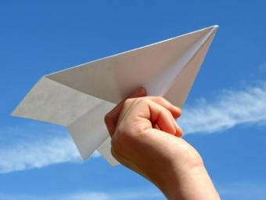

Figuur 5 Papieren vliegtuigje zonder staartvin.

## Kinematica

Loop voor in de klas a) met constant snelheid, b) versneld, c) vertraagd, d) stoppen en starten en laat leerlingen positie – tijd en snelheid – tijd diagrammen schetsen. Natuurlijk had je een bewegingssensor en computer klaargezet moeten hebben, maar je was te laat. Geen nood, het lopen en schetsen gaat zeker zo goed. Zodra leerlingen schetsen, loop langs, ontdek hun moeilijkheden met de taak en reageer direct individueel of plenair. Heerlijk om te doen want progressie is zeer zichtbaar. Lopen met constante snelheid, lopen met achtereenvolgens twee verschillende snelheden, stilstaan. Lopen heen-en-terug waarbij leerlingen vaak langs dezelfde grafieklijn terug willen, maar dat is terug in de tijd! Het kan ook omgekeerd, geef een grafiek en vraag een leerling die te lopen met instructies van klasgenoten. Zie literatuurverwijzing Berg et al (2000) voor details of vraag een kopie bij de auteur. Tip: leerlingen moeten direct schetsen en niet hun tijd verdoen met een volmaakt coördinatenstelsel tekenen.

## Relatieve beweging

Leerling A loopt met constante snelheid rustig voor de klas van links naar rechts en leerling B loopt met hogere constante snelheid, haalt A in en gaat A voorbij. De vraag aan de andere leerlingen: *op het moment dat B naast A is, zijn de snelheden gelijk of verschillend?* Rare vraag zult u denken, maar er is een wijdverbreid misconcept dat op het moment van inhalen niet alleen de posities maar ook de snelheden gelijk zouden zijn. In een Amerikaanse rechtszaak over een verkeersongeval werd deze mening zelfs door de rechter verkondigd. Mocht blijken dat geen enkele leerling dit fout doet, dan doet u deze demo nooit meer.

## Actie – reactie

Rek een stuk elastiek uit, kracht van vinger op elastiek is kracht van elastiek op vinger. Let op, actie en reactie werken altijd op verschillende voorwerpen! Daarom wil ik ook dat leerlingen krachten labelen als Fvinger op elastiek en Felastiek op vinger om duidelijk de twee betrokken objecten te onderscheiden. Je kunt ook twee leerlingen voor de klas zetten, handen op elkaar en duwen maar op de plaats blijven (statisch): actie = - reactie. Vervolgens duwen totdat een leerling in beweging komt. Hoe zit het dan met actie=-reactie oftewel Fleerling A op leerling B = -Fleerling B op leerling A? Dat geldt nog steeds, maar om te zien waarom een leerling in beweging komt, moet je alle krachten op die ene leerling optellen. Voor leerling A is dat dus **F**leerling B op leerling A + **F**wrijving vloer op leerling A. Bedenk dat die **F**wrijving tegengesteld gericht is aan de Fleerling B op leerling A en dus uiteindelijk een min-teken krijgt. Maar als die leerling A het niet houdt, dan is het vaak een kwestie van omver geduwd worden. Dan spelen ook krachtmomenten een rol. Als 14-jarige won ik ooit een touwtrekwedstrijd van sterkere en zwaardere jongens door mijn zwaartepunt dicht bij de grond te houden, ik kon niet gemakkelijk omvergetrokken worden en had zowel handen als voeten op de grond om wrijving te vergroten.

## Traagheid 1

*Newton’s Eerste*: Glas water (of een muntje, of ander object, breekbare objecten hebben de voorkeur) boven op een blad droog papier (figuur 6)*.* Trek het papier langzaam naar de rand van de tafel. Merk op dat het glas gewoon mee gaat en zich niet verzet tegen een constante snelheid. Geef dan, vlakbij de rand, plotseling een ruk. Het glas blijft staan. Wat leerlingen vreesden, gebeurde niet tenzij de docent echt erg onhandig is of de onderkant van het glas nat is. Het glas verzet zich tegen de plotselinge versnelling .... traagheid (inertia)! Traagheid is weerstand tegen versnelling, niet tegen snelheid. Eventueel vervolgen met een YouTube met gedekte tafel en tafelkleed. Nog mooier als je dat echt in de klas doet. Ruud Brouwer liet zijn leerlingen dit thuis doen met prachtige filmpjes voor klasgenoten.

|  |  |  |
| --- | --- | --- |
| Reehorst 004 |  | Reehorst 029 |
| Figuur 6 Lineaire traagheid | Figuur 7 Kun je de uiteinden in een ruk scheiden van het middenstuk? Nietlinks, maar wel rechts vanwege de grotere traagheid van het middenstuk. | Figuur 8 Rotatietraagheid. |

## Traagheid 2

Scheur een stukje papier zoals in figuur 7. Kan ik door aan beide uiteinden tegelijk een rukje te geven het middenstuk helemaal los maken? Wat moet ik veranderen om dat wel te kunnen? Het blijkt dat als het middenstuk verzwaard wordt met een paar flinke paperclips, dan lukt het wel (bron: Ruud Brouwer), dan heeft het middenstuk genoeg inertia.

|  |  |
| --- | --- |
|  |  |
| Figuur 9 Appel, mes, en hamer, moet je die appel niet met de andere hand ondersteunen? | Figuur 10 Na een flinke klap met de hamer. |

## Traagheid 3

Steek een mes een stukje in een appel zodat de appel aan het mes blijft hangen (zowel mes als appel kun je van leerlingen lenen). Timmer dan met een hard voorwerp op het lemmet van het mes (figuren 9 en 10). Je verwacht de appel van het mes te vallen, maar het mes gaat er juist dieper in, de appel komt niet in beweging, traagheid! Voor een grote groep: neem een meloen of pompoen en een broodmes. Voor de uitleg, traagheid is weerstand tegen versnelling. Denk aan Newton’s tweede wet: *ΣF=m.a*. Die massa is weerstand tegen versnelling, bij dezelfde kracht krijg je voor zwaardere voorwerpen een veel kleinere versnelling. In de bovenbouw kun je de analogie laten zien met *U = R.I* in elektrische schakelingen.

## Rotatie traagheid/impulsmoment 1

Figuur 11 Rotatietraagheid bij toiletpapier.

Zet een balpen rechtop op je hand en probeer die rechtop te houden. Lukt niet. Vind nu ergens in het lokaal een bezemsteel of bezem of meetlat of aanwijsstok. Zet die rechtop je hand en probeer die rechtop te houden (figuur 8). Dat lukt heel goed. Hoe langer het voorwerp, des te gemakkelijker het gaat. Het voorwerp verzet zich tegen een rotatieversnelling .... rotatie traagheid. Als er dan ook bovenaan nog een gewicht zit (bv. bezem op zijn kop of hamer), dan is het nog makkelijker. Hoe langer het voorwerp, hoe verder het zwaartepunt van het contactpunt met de hand, des te groter de rotatie traagheid. Als je een hamer hebt, steel onder en hij is gemakkelijk te balanceren. Steel boven en metalen kop onder, dan is het moeilijk. Rotatietraagheid staat niet in het curriculum, dat is **geen** reden om het niet te demonstreren!

## Rotatietraagheid/impulsmoment 2

Zie figuur 11. Met een volle rol toiletpapier, rol af de lengte die je nodig hebt, geef een ruk en het is los. Met een bijna lege rol, rol af de lengte die je nodig hebt, geef een ruk, en je krijgt een veel te lang stuk want de rol rolt door. De volle rol heeft een grotere weerstand tegen versnelling, een grotere rotatietraagheid. Waarschijnlijk kun je het toiletpapier voor demonstratie even lenen van de school, rol op een stokje, en klaar voor de demo. Nu heb je met rollen los op een stokje niet de wrijving tegen de muur die bij de volle rol wat extra meehelpt. Dus wel even oefenen in het *heel snel* een ruk geven.

## Rotatietraagheid/impulsmoment 3

Figure 12 Centripetale kracht.

Maak een draadje vast aan een rubber dop of ander voorwerp en leidt de draad door een buisje (figuur 12). Slinger het voorwerp rond met een min of meer constante snelheid. Maak nu de straal van de cirkel kleiner door aan het eind van de draad te trekken. De rubber dop of ander voorwerp zal sneller gaan, behoud van impulsmoment. Het is ook mogelijk om in een serie metingen de formule $F=\frac{{mv}^{2}}{r}$ aannemelijk te maken.

## Rotatietraagheid/impulsmoment 4

Maak nu de set-up van figuur 13 en 14, een simpel bosje sleutels of beter een breekbaar kopje, een touwtje (bv. schoenveter), en een vinger of pen/potlood als as. Aan de andere kant van het touwtje een minder zwaar object (een schroef, een losse sleutel, wat dan ook). Vraag een voorspelling, *als ik dit loslaat, wat gebeurt er dan?* De docent acteert onzekerheid en vrees. *Zou dit wel goed gaan?* Dan, loslaten! Het tegengewicht wordt versneld en windt zich om het potlood. Dat doet de wrijving van touw/draad en potlood zozeer toenemen dat het kopje of de sleutels niet meer vallen. Voor een breed publiek gewoon vertellen wat je ziet. Voor een bovenbouwklas of een deskundiger publiek, probeer de uitleg te verbinden met het vorige experiment. Een discussie staat op de volgende site met ook verwijzing naar een American Journal of Physics artikel voor een complete wiskundige behandeling: <https://sciencedemonstrations.fas.harvard.edu/presentations/coffee-mug-string>

|  |  |
| --- | --- |
|  |  |
| Figuur 13 Behoud van impulsmoment. | Figuur 14 Kopje, draad, en tegenwicht. |

## Cirkelbeweging 1

Nu dat we de mooie opstelling van figuur 12 hebben, kunnen we eigenschappen van de cirkelbeweging onderzoeken. Terwijl de stopper in cirkels ronddraait, gaan we de draad doorknippen vlak boven de paperclip. Teken een cirkel op het bord en laat leerlingen zelf de cirkel tekenen en hoe de stopper weg zal vliegen na het doorknippen. Dan uitvoeren en doorknippen op het moment dat de stopper van de leerlingen weg beweegt. De stopper beweegt langs de raaklijn aan de cirkel, NIET loodrecht op die raaklijn! Zodra het touwtje is doorgeknipt, werken er in het horizontale vlak geen externe krachten meer op de stopper en beweegt de stopper dus in een rechte lijn, langs die raaklijn dus. Verticaal is er wel de zwaartekracht. De beweging wordt dus een parabool in een vlak verticaal door de raaklijn.

## Cirkelbeweging 2

Net als eerder in experiment 13, laat zien wat er gebeurt met de snelheid van de stopper wanneer de straal van de cirkel vergroot of verkleind wordt (trekken onderaan de draad). Laat ook zien wat er gebeurt met de snelheid wanneer er gewichtjes worden toegevoegd terwijl je probeert de straal constant te houden.

## Cirkelbeweging 3

Het is mogelijk hier een kwantitatieve demonstratie van te maken en de formule *F = mv2/r*

Aannemelijk te maken door de snelheid te bepalen uit de periode T met een stopwatch of video van een mobiel. Varieer F en r onafhankelijk terwijl respectievelijk r en F constant worden gehouden. Een practicum met het apparaat van figuur 12 staat op Wikiwijs onder modeldidactiek.

## Kogelbaan 1

Pak een willekeurig voorwerp en gooi het weg. *Hoe zou je de baan beschrijven?* Eventueel herhalen. Neem dan een willekeurige plastic fles, geleend van leerlingen of van jezelf. Maak aan de zijkant onderin een gaatje, *welke baan beschrijft de vloeistof die eruit spuit?* Gebruik van ice tea of een andere gekleurde vloeistof vergroot de zichtbaarheid.

## Kogelbaan 2

Mijn vrouw Daday, ook natuurkunde docente, maakte een slim apparaatje om te laten zien dat de verticale versnelling van een vallende en een weggeschoten muntstuk hetzelfde zijn (figuur 15 en 16).

|  |  |
| --- | --- |
|  |  |
| Figuur 15 Het lanceerapparaat, leg een munt op beide kanten van het metaal. Gebruik een liniaal in plaats van het bamboe. | Figuur 16 Lanceren van de munten. Figuur in The Physics Teacher, 1990, p478. De baan had meer parabolisch moeten worden getekend. |

## Kogelbaan, relatieve beweging

Loop met constante snelheid terwijl je een krijtje of ander voorwerp loodrecht omhoog gooit. Het landt op je hand, niet erachter. Dus had het in de lucht dezelfde horizontale snelheid als de docent. Er was al een horizontale startsnelheid. Bij balsporten spelen richting en grootte van de beginsnelheid een grote rol, Bijvoorbeeld bij een voetballer die probeert een corner tussen de palen te krijgen zonder de bal eerst te stoppen.

## Luchtdruk

Heeft één van de leerlingen een krant bij zich? Is er een liniaal of ander dun stukje hout dat mag breken? Leg de liniaal zo op de tafel dat een deel uitsteekt over de rand (Figuur 18). Leg enkele krantenpagina’s erover heen en strijk die glad om de lucht eronder weg te strijken. Sla dan hard op het uitstekende deel van de liniaal. Het papier scheurt niet, de liniaal breekt. Toch sterk, die lucht.

Figuur 18 Krant, lat, en luchtdruk (Stephenson, 1948)

## Statische en kinetische wrijving en zwaartepunt

Neem een meetlat, aanwijsstok, of iets soortgelijks of zelfs een bezemsteel. Balanceer die horizontaal op beide wijsvingers (figuur 19). Beweeg vervolgens de wijsvingers naar elkaar toe. Zonder enige controle door de docent (eventueel met blinddoek) zal er steeds maar één wijsvinger tegelijk verschuiven, eerst de één, dan de ander, dan weer de één totdat de wijsvingers elkaar uiteindelijk raken precies onder het zwaartepunt van de lat. Het experiment kan eenvoudig samen met de leerlingen herhaald worden. Ze vinden vast wel iets bruikbaars in hun tas. De uitleg: wanneer een vinger verschuift zal een toenemend deel van het gewicht van de lat juist op die bewegende vinger rusten terwijl de vinger richting zwaartepunt schuift. De wrijving op die vinger neemt toe, de beweging stokt, en dan begint de andere vinger te schuiven. Het proces blijft zich herhalen tot dat beide vingers aanlanden in het zwaartepunt. Een interessante variatie is als een kant van de lat verzwaard wordt, bv met een bordenwisser of willekeurig ander voorwerp. Ehrlig (1994) beschreef 34 experimenten met linialen zowel kwalitatief als kwantitatief, variërend in niveau van primair tot hoger onderwijs.

|  |  |  |
| --- | --- | --- |
| ruler friction |  |  |
| Figuur 19 Statische en kinetische wrijving (tekening Renante Embalzado). | Figuur 20 Statische en kinetische wrijving (foto: Ineke Frederik) | Figuur 21 Vouwen maken het bankbiljet sterk. |

## Statische en kinetische wrijving

*N*eem een meterstok, pvc-buis of elke andere stok (bijvoorbeeld uiteinde van een bezem), houd die horizontaal en hang er een strook materiaal over, ongelijk verdeeld zodat het materiaal door statische wrijving net niet gaat schuiven. Draai de stok dan langzaam schuin totdat het materiaal begint te glijden. Het glijdt dan niet alleen naar beneden, maar ook opzij. De wrijving is nu kinetisch geworden en dus kleiner dan de statische wrijving (figuur 20, bron: Ineke Frederik).

## Wrijving 1 (uit Leisink, 2006)

Neem een half A4 vel papier, leg het tussen de pagina’s van een gesloten boek, trek eraan. Je trekt het gemakkelijk uit het boek. Neem nu 10 van die halve A4 velletjes en leg ze om en om tussen de pagina’s van een boek, dus bv de eerste tussen pagina 72 en 73, de tweede tussen pagina’s 74 en 75, enzovoort. Laat ze iets uitsteken (figuur 18). Probeer dan de 10 velletjes tegelijk uit het boek te trekken. Dat is lastig.

Figuur 18 Wrijving

## Wrijving 2

Als leerlingen echt even een time-out van denken moeten hebben, laat ze dan de pagina’s van twee boeken om en om in elkaar leggen. De boeken kunnen niet uit elkaar getrokken worden, wrijving! Bekend is natuurlijk de ideale versie van deze proef waarin je twee telefoonboeken in elkaar vlecht met pagina’s om en om en met een handvatconstructie. Twee sterke mensen kunnen die boeken niet uit elkaar trekken, maar dat is geen broekzak demo meer.

## Wrijving en warmte

Leerlingen wrijven in hun handen en voelen de warmte. Er zijn heel veel andere voorbeelden waar wrijving leidt tot hitte, bijvoorbeeld bij boren en bij de banden bij autorijden, voel maar eens voor en vlak na een ritje.

## Wrijving en normaalkracht 1

Leg een boek op de tafel en duw het over de tafel. Laat leerlingen het ook proberen. Maak dan een stapel boeken (geleend van leerlingen) en duw weer. Het gaat veel moeilijker, je moet veel harder duwen. Wrijving heeft dus iets te maken met het gewicht van de boeken. Leerlingen kunnen op de eigen tafel meedoen, ze hebben vast wel veel boeken in hun tas. Als de normaalkracht al ter sprake is geweest, hoe groter die normaalkracht des te groter de wrijving (wrijving tussen boek 2 en 3 is: *F=μN=μmg= μ(m1+m2*). **Zo’n formule kun je dus gemakkelijk even laten voelen!**

## Wrijving en normaalkracht 2

Leg vier of vijf leerboeken op je hand en houd die op voor 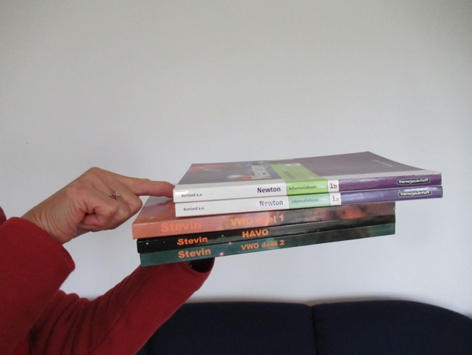de klas. Houd de wijsvinger van de andere hand voor het bovenste boek (figuur 22). Als ik duw tegen boek #2 (van boven gerekend), gaan 2 boeken bewegen, 3, of meer? Laat leerlingen stemmen. Dan uitvoeren. De wrijvingskracht is evenredig met de normaalkracht en dus met het gewicht van de bovenliggende boeken. In figuur 22 is de wrijving van boek #4 op boek #3 groter dan die van boek #3 op boek #2, dus boek #3 schuift niet mee als er tegen #2 geduwd wordt.

Figuur 22 De wrijving die het onderliggende boek (#3 en #4 van boven) verhindert mee te schuiven, is altijd groter dan die van #2 en #3.

## Wrijving en hellend vlak

Zet de docenttafel of een leerling tafel schuin door iets aan één kant onder de poten te leggen of laat een leerling één kant optillen. Leg iets ronds op de tafel, leen bv wat snoep van een leerling, de docent kan het later opeten. Het ronde object (bv. Pepermunt of een Euro of een knikker) beweegt versneld van de tafel af. Leg een boek op de tafel. Het blijft liggen. Wat zorgt ervoor dat het boek blijft liggen? Til één kant van de tafel iets hoger. Het boek blijft nog liggen. Is de grootte van de wrijving nog steeds hetzelfde? Zet de tafel nog schuiner, nu begint het boek te bewegen. Waarom? Maak verschil tussen actuele wrijving (*mg sinα*) en maximale wrijving (*μN = μsmg cosα*). De docent kan zelfs illustreren hoe wrijvingscoëfficiënten worden bepaald door de hoek te meten waarbij het boek gaat schuiven μstatisch = tanαs of waarbij het boek met constante snelheid schuift: μdynamisch = tanαd

## Wrijving, verschil statisch en kinetisch

Tas aan slap elastiek over de tafel trekken, dat gaat schoksgewijs. De maximale wrijving bij een voorwerp in rust is groter dan wanneer het in beweging is, dus zodra de statische wrijving overwonnen is, schiet de tas vooruit totdat het elastiek slap staat en dan ligt de tas weer stil.

## Sterkte van profielen

Leg een bankbiljet of papier op twee viltstiften (figuur 21). Hoe moet je het papier of een bankbiljet vouwen opdat het zoveel mogelijk munten kan dragen? Twee vouwen helpen al. Stapelen van papier met vouwen kan meer munten dragen. Een ribbelprofiel vouwen doet het nog beter, dat zien we ook in karton (Rademaker, 2016; nvon.tk/stevig-biljet) en dakplaten. Een mooie serie demo’s en vergelijking met producten zoals karton en triplex is te zien op YouTube. <https://www.youtube.com/watch?v=qFZGmHbjLSM>

## Zwaartepunt demo’s in stappen

* Laat even met een stokje of liniaal zien wat een zwaartepunt is. Als je het stokje daar ondersteunt, dan is het in evenwicht. Ook even laten zien dat het zwaartepunt verschuift als een kant van de lat of liniaal wordt verzwaard.
* Dan iedereen op laten staan. Docent staat dwars voor de klas (met zijkant naar leerlingen toe). Voor de zichtbaarheid en de atmosfeer helpt het om op een stoel of tafel te gaan staan. *Wij hebben ook een zwaartepunt.* *Leun voorover, wat voel je?* Druk op de voorvoet, kramp in de tenen. *Als je nog iets verder naar voren leunt, dan moet je een stap vooruit nemen om niet te vallen. Dan gaat het zwaartepunt (dat wel ergens in je buik zal zitten) over je tenen en dan val je om*.
* Er zijn nog allerlei variaties. Til een been op en strek het naar voren .... nu gaan de schouders naar achteren om te compenseren en ervoor te zorgen dat het zwaartepunt niet over de tenen gaat. Draai nu een kwartslag om dus met het gezicht naar het publiek. Til het rechterbeen op en strek het naar rechts ....de schouders gaan automatisch naar links.
* Zak door je knieën, een deel van het lichaam gaat naar achteren (achterwerk) een deel gaat naar voren (knieën/schouders). **Steeds geeft het lichaam automatisch de correcties die nodig zijn om het zwaartepunt boven de voeten te houden en niet om te vallen. Het lichaam kent zijn natuurkunde!** Zie verder Berg (2007) en ShowdeFysica 2 p 200.

## G:\photosnew\cmmoney.tif Meer zwaartepunten

Figuur 23 Leerlingen proberen tevergeefs bankbiljetten op te pakken zonder te vallen. Let op, op de foto staan leerlingen niet correct met de hakken tegen de muur.

Figure 24 UTwente student David demonstreerde het arrangement. De locatie van het zwaartepunt van hamer en hulpmateriaal moet onder de tafel zijn.

Zet leerlingen op een rij met de hakken tegen de muur (figuur 23). Leen bankbiljetten van andere leerlingen en leg die voor de tenen van de leerlingen. Als ze die op kunnen rapen zonder te vallen, dan mogen ze het geld houden! Maar dat gaat niet lukken. Bij het voorover buigen komt het zwaartepunt voorbij de tenen en moeten leerlingen een stap vooruit doen om vallen te voorkomen.

## Nog meer zwaartepunten

Neem twee leerlingen van ongelijke lengte/gewicht. Laten ze elkaar vasthouden en dan hun buitenste benen optillen. Totale instabiliteit! Zelfde probleem als in het vorige experiment, het gezamenlijke zwaartepunt moet boven hun standbeen zijn, maar het optillen van de benen verstoort het evenwicht.

## En nog een zwaartepunt.

Leen een hamer en een stok en wat touw of sterk elastiek en construeer de set-up van figuur 24. Student lerarenopleiding David van UTwente demonstreerde dit perfect (figuur 24).

## Rotatie, zwaartepunt en stabiliteit

Houd een stoel schuin, nog schuiner, er is een punt waar de stoel kantelt. Neem een eenvoudiger object, bv een blok hout. Probeer nu de positie waarin het zo schuin staat dat het gaat vallen te relateren aan het zwaartepunt. Neem dan een leerling en zet die met zijn zij naar de klas. Laat zien wat er gebeurt als de leerling voorover leunt totdat zijn zwaartepunt over de tenen gaat (zie demo 33). Sta klaar om te helpen bij een zachte landing. Als je de tijd hebt, kun je nog demonstreren dat het zwaartepunt van meisjes lager ligt dan dat van jongens. Als ze een stoel voor zich oppakken, dan vallen jongens gemakkelijker voorover. Details van de instructies staan in Liem(1987).

## Druk en oppervlak

Neem een pen of potlood. Druk eerst de scherpe punt (klein oppervlak) op je hand dus grote druk, en druk dan met ongeveer dezelfde kracht de top van het potlood (groot oppervlak) of de pen op je hand. Dit laat duidelijk het verschil tussen druk en kracht zien. Leerlingen moeten meedoen met hun eigen pen om het zelf te voelen.

## Hefboom

Meestal is er wel een meetlat in de buurt. Steek een uiteinde onder een stapeltje boeken en trek het andere uiteinde omhoog. Met veel kleinere kracht maar over grotere afstand kun je de boeken optillen. Leerlingen kunnen dit zelf ook voelen met hun liniaal of zelfs een balpen onder een stapeltje boeken uit hun tas.

## Torsie

Illustreer torsie met het openen van een deur (verticale as) of het roteren van een stoel of tafel om een horizontale as. Met torsie kunnen we de dingen laten roteren om een as.

## Torsie en afstand tot een as

Gebruik de deur. Duw met je vinger tegen het eind van de deur, de deur komt gemakkelijk in beweging. Duw nu dichtbij de scharnieren van de deur, nu is het veel moeilijker om de deur in beweging te krijgen. Aan de andere kant, als je bij het uiteinde van de deur duwt, dan moet je vinger een grote boog afleggen om 90o te draaien. Maar als je vinger vlak bij de scharnieren is, dan hoeft die maar een klein boogje af te leggen om 90o te draaien.

## Krachtmoment 1

Neem een tas met boeken van een leerling. Houd de tas op armslengte en houd de tas vervolgens naast je lichaam. Welke positie is het gemakkelijkst? Het kracht moment, het vectorproduct van kracht en arm, is het grootst op armslengte.

## Krachtmoment 2

Alle leerlingen zitten op hun stoel. Til de knie van één been iets omhoog, los van de stoel. Dat kost niet veel moeite. Strek nu het been. Dat kost wel moeite. Het krachtmoment (kracht x arm, kracht maal afstand van heup tot het zwaartepunt van het been) is nu veel groter.

|  |
| --- |
| Stress2 |
| Figuur 25 Draai in tegengestelde richting en je creëert schuifspanning (shear stress, links), trek aan de uiteinden en je creëert rekspanning (tensile stress, rechts). Het krijtje breekt heel verschillend. |

## Veren parallel en in serie

Elastiekjes parallel en in serie. Er zijn vast wel leerlingen die elastiekjes bij zich hebben. Maak ze in parallel of serie aan elkaar vast, hang er objecten aan en vergelijk. Eventueel een paperclip ombuigen en als haak gebruiken.

## Trek- en schuifspanning

Neem een krijtje (figuur 25). Trek aan beide kanten, dat geeft Trekspanning (*tensile stress).* Het krijtje breekt netjes met een redelijk plat breukoppervlak. Neem een nieuw krijtje. Draai nu aan beide uiteinden in tegengestelde richting: schuifspanning (*shear stress).* Nu breekt het krijtje met een scherp en onregelmatig breukvlak(Culaba & Berg, 2009). Toch wel jammer dat krijtjes en krijtborden langzamerhand verdwijnen. Dacht ik iets nieuws gevonden te hebben en blijkt dit al te staan in de Feynman Lectures of Physics, p39-9, 1964!

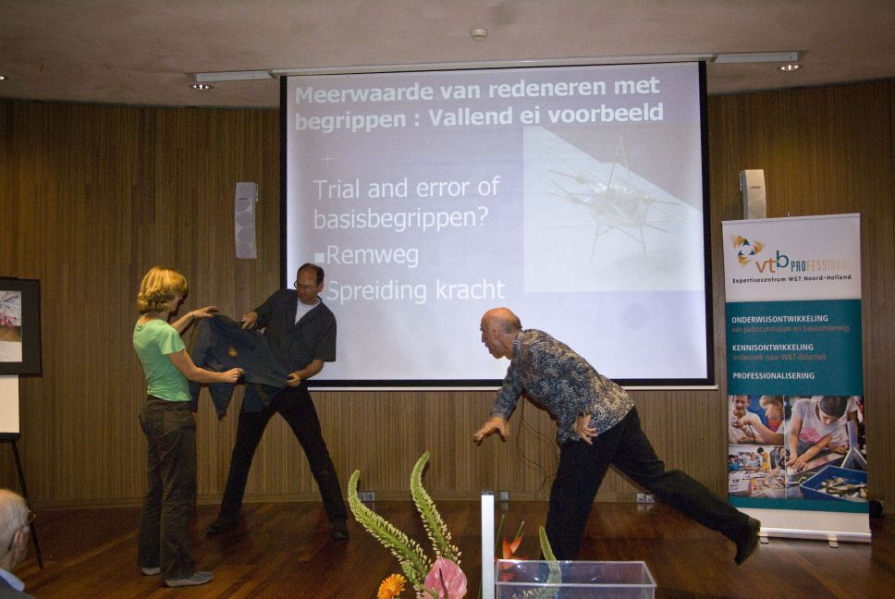

Figuur 26 Ei in een handdoek of jas gooien. De schoolgordijnen doen het ook goed.

## Collisions and preventing damage

Heeft iemand een ongekookt ei? Dit vind je misschien niet in een kaal lokaal, dan maar niet vergeten dit van huis mee te nemen. Laat leerlingen een handdoek of trui of jas, of gordijn ophouden zo dat het grootste deel bijna verticaal is en er onderaan een gootje is. Dan gooit de docent, of een honkbal leerling met volle kracht een ei in de handdoek of jas (figuur 26). Het ei zal niet breken. Herhaal het nog een keer. Er zijn twee principes: 1) de remkracht wordt gespreid over het hele ei, en 2) er is een lange remweg en lange remtijd. Deze twee principes spreiden de remkracht in ruimte en tijd waardoor de kracht minder is. Dat is gemakkelijk te zien in Δp = Δmv=F.Δt. De impuls gaat van mv naar nul. Als de remtijd Δt groter is, dan is remkracht F kleiner. Zelfde met ΔEkin = ½ mv2 = F.Δs. De kinetische energie gaat van ½ mv2 naar nul. Bij een grotere remweg Δs hoort een kleinere remkracht F. Die spreiding van krachten en verlenging van de remweg is ook van toepassing bij autogordels, helmen en allerlei sporten zoals het vangen van een basketbal waarbij de gespreide hand achterwaarts beweegt tijdens het vangen. Een als je nu het ei op een harde grond wil laten vallen zonder dat het breekt, hoe moet je het dan verpakken?

## Breaking or not?

Kijk rond naar voorwerpen die kunnen breken als je ze op een stenen vloer laat vallen. Dan zoek naar voorwerpen die krachten kunnen spreiden en remweg en/of remtijd kunnen vergroten zoals een jas, een kussen, of trek je trui uit. Misschien is er zelfs schuimrubber in de buurt. Dit kan worden gevolgd door een discussie over hoe breekbare voorwerpen worden verpakt. Hoe zorgen de meisjes dat kosmetische flesjes in hun tas niet breken? Kun je dit verklaren met de twee principes: spreiding van krachten en verlenging van de remweg?

## Bernoulli 1

Houd een vel A4 papier iets onder het midden aan twee kanten vast en laat het een beetje opstaan en de bovenkant hangt over (figuur 27). Blaas over het papier. De bovenkant komt omhoog terwijl iedereen zou verwachten dat je die omlaag blaast. Wel even uitproberen voor optimaal vasthouden en optimale positie van de mond t.o.v. papier. Je kunt het ook doen met strippen papier van 15 x 3 cm en die uitdelen aan leerlingen of zelf even laten scheuren (figuur 28). Er zijn nog allerlei andere Bernouilli-variaties(Liem, 1987).

|  |  |
| --- | --- |
|  |  |
| Figuur 27 Blazen en blad papier gaat omhoog. | Figuur 28 uit T. Liem, Invitations to Science Inquiry4 |

## Bernoulli 2

Ga verder met de demonstratie, pak nog een vel A4, of scheur nog een pagina uit het schrift van een van de leerlingen als je geen papier meer had. Houd de twee pagina’s aan de zijkant vast en laat ze in de richting van de leerlingen wijzen. Vraag leerlingen te voorspellen wat er gebeurt als je tussen de twee pagina’s blaast en waarom (PEOE-model). Even ideeën van leerlingen terugvragen. Dan blazen, de pagina’s gaan naar elkaar toe terwijl men verwacht dat ze meer uit elkaar gaan. Nu had je natuurlijk ook zo’n speelgoedhelikopter mee moeten nemen als klapstuk van de Bernouilli-demonstraties, maar, pas op, het is niet alleen het Bernouilli principe dat vliegtuigen in de lucht houdt. **Belangrijker** is de reactiekracht op de vleugels als gevolg van lucht die horizontaal tegen de vleugel stroomt en naar beneden wordt afgebogen (Weltner, 1990a, 1990b). De vleugel staat altijd onder een kleine hoek met de vliegrichting (“angle of attack”). Dat stuntvliegtuigen op hun kop kunnen vliegen laat zien dat de reactiekracht op de vleugel het belangrijkst is.

## Bernouilli 3

Steek een kaars aan. Als ik door een rietje blaas net rechts van de vlam, zal de vlam bewegen, naar welke kant? Waarom? Antwoord: de vlam beweegt naar rechts naar het gebiedje met de laagste druk. Volgens Bernouilli is de druk in snel bewegende lucht lager dan in de omringende lucht. Voor een jonger publiek: ik blaas wat lucht weg, het brandende gas beweegt naar de plek met de minste lucht. Zie figuren 29 en 30.

## Energie conversies

Laat iets vallen en er is conversie van potentiële naar kinetische energie, wrijf in je handen (kinetische naar thermische energie), klap in je handen (mechanisch naar geluid) wijs naar de lampen in het lokaal (elektrisch naar licht en warmte), etc.

|  |  |
| --- | --- |
|  |  |
| Figuur 29 De vlam is recht omhoog want de lucht boven de vlam zet uit dus de dichtheid neemt af. Het brandende gas wijst in de richting van laagste druk. | Figuur 30 Blaas net rechts van de vlam en de vlam buigt naar rechts. |

## Arbeid en kinetische energie

Er zijn linialen met mooie gootjes, laat een knikker rollen en onderzoek het verband tussen beginhoogte van de knikker en de afgelegde afstand door het bekertje of gevouwen stukje karton of dik papier (figuren 31 en 32) dat geplaatst wordt op grafiek papier voor precies meten. Dit kan ook gemakkelijk een goedkoop maar nuttig practicum worden in een gewoon lokaal. Kwalitatief is dit een mooie demonstratie van de relatie tussen kinetische energie en arbeid. Kwantitatief zit er nog een addertje onder het gras in de rotatie van de knikker, heeft dat wel of niet invloed? Kruit (2018) gebruikte dit experiment om onderzoeksvaardigheden te meten van basisschool leerlingen. Zie ook Farmer (2012).

|  |  |
| --- | --- |
|  |  |
| *Figuur 31 Versie van Freek Pols (2023).* | *Figuur 32 Versie van Patricia Kruit (2018).* |

# VLOEISTOFFEN, GASSEN

(een artikel met 30 experimenten met een glas water is beschikbaar van de auteur)

## Vloeistoffen en eigenschappen

Is er iemand met nagellak, Coca-Cola, of water? Gebruik het om te laten zien dat het oppervlak altijd horizontaal is, hoe je het flesje ook draait. Kijk naar de rand van de meniscus: adhesie. Kijk naar de golven op het oppervlak wanneer je een beetje schudt. Kijk of de vloeistof stroperig is of net als water wanneer je de fles omkeert, etc.

## Drijven en zinken 1

Probeer allerlei voorwerpen en materialen. Stenen zinken, hout drijft. Grote en zwaardere voorwerpen/materialen kunnen toch drijven terwijl lichtere, kleinere zinken. Deel materialen in op drijven, zinken, zweven. Sommige materialen die zinken (klei, aluminium) kunnen drijvend gemaakt worden door ze te verbuigen. Van aluminium folie (lunchverpakking van leerlingen) kun je gemakkelijk bootjes vouwen die ook vracht past. Tenslotte zijn er paperclips die zinken wanneer je ze in het water gooit, maar kunnen drijven wanneer je ze netjes en voorzichtig op het water legt.

## Drijven en zinken 2

Heeft iemand een mandarijntje bij zich? Zal het drijven of zinken? Waarom? Probeer het. Pel het dan af. Zullen de partjes drijven of zinken? Waarom? Probeer het. Probeer eventueel ander fruit. Zie figuren 30 en 31 voor resultaat. De ongepelde mandarijn bevat nog lucht onder de schil. De partjes bevatten vooral water maar met suikers die zorgen voor een dichtheid groter dan water.

|  |  |
| --- | --- |
|  |  |
| Figure 30 Floating tangerine | Figure 31 Sinking pieces of tangerine |

## Adhesie

Zie hoe het wateroppervlak in een glas tegen de wanden op staat? Adhesie, aantrekkingskracht tussen twee verschillende stoffen, hier water en glas. Zou adhesie sterker of zwakker zijn in een plastic beker? Even proberen. Zichtbaar of niet?

## Adhesie en kruimels

Je eet koekjes of speculaas, of cake en er vallen kruimels. Hoe pak je die op als ze klein zijn? Juist, even aan de vinger likken en dan vinger op de kruimel en dan plakt de kruimel aan je vinger. Adhesie! Het is ook een manier om vuiltjes van je toetsenbord te verwijderen, niet opeten.

## Capillariteit 1

Als je een dun glazen buisje hebt (bijvoorbeeld een glazen ‘rietje’), steek het in een glas water en zie het water in het buisje omhoog gaan, iets hoger dan in de rest van het glas (FOTO). Als er geen glazen buisje is, steek dan een strookje papier aan een kant in het water en dat zal omhoog klimmen in het papier. Hetzelfde verschijnsel is te zien in een menselijke haar, of de haren van een schilderkwast. Capilla is het Latijnse woord voor haar. Capillariteit kan gezien worden als een touwtrekwedstrijd tussen adhesie en zwaartekracht. Het water klimt tegen de wand van glas en wordt naar beneden getrokken door de zwaartekracht. In hele dunne buisjes is zwaartekracht veel kleiner vergeleken met adhesie dan in wijdere buisjes.

## Capillariteit 2

Breng een suikerklontje en een kop koffie uit de personeelskamer. Doop een kant van het klontje in de koffie. De koffie klimt snel omhoog, capillariteit!

## Cohesie

Vul een glas water tot het helemaal vol is maar het oppervlak nog steeds concaaf. Laat nu leerlingen raden hoeveel munten er nog bij kunnen. Verzamel munten van de leerlingen. Doe ze één voor één voorzichtig in het water. Het blijkt dat er heel veel munten bij kunnen zonder dat het glas overloopt, uiteindelijk komt het wateroppervlak bol te staan zonder dat het overloopt .... cohesie!

## Adhesie en cohesie

Gebruik het rietje of een oogdruppelaar omeen waterdruppel op tafel te maken of zelfs op elke leerlingtafel. Gebruik verschillende ondergronden (glas, hout, kunststof). Maak een stukje tafel een beetje vet of was. Vergelijk het “bol” staan van de waterdruppels op de verschillende oppervlakken en op het vet. Gebruik het oppervlak met de bolste druppel. Doe nu wat zeep in het water en maak opnieuw een druppel. Hoe bol is die nu? Op welke oppervlakken krijg je de grootste cohesie en op welke de grootste adhesie?

Waarom is een druppel water rond en het oppervlak van een meer vlak? Dit is een duel van oppervlaktekrachten versus zwaartekracht. Neem een kubus in gedachten met zijde a en oppervlak 6a2 en volume a3. Laat a toenemen, het oppervlak, dus ook oppervlaktekrachten, schalen als a2. Het volume en dus ook volume krachten als de zwaartekracht, schaalt als a3! Bij grote hoeveelheden water overheersen de volumekrachten, dus is er een vlak oppervlak. Bij kleine hoeveelheden (een druppel en kleiner) overheersen oppervlaktekrachten zoals oppervlaktespanning en capillaire werking. (Rogers, 1960, p92).

## Water transporteren in open buisjes

Dit schaal effect is goed zichtbaar in buisjes met verschillende diameter. Steek een dun buisje (diameter <5 mm) in water, sluit de bovenkant af met de duim, til het op en op deze manier kun je water van het ene glas naar het andere brengen. Neem nu een PVC buisje met diameter typisch rond 14 mm. Doe hetzelfde, bij het optillen valt het water eruit. CHECK

## Bol en hol

Vul een glas water tot onder de rand (hol oppervlak) en vul een glas water tot over de rand (bol oppervlak). Teken de twee situaties op het bord. We gaan nu een ping-pong bal op het wateroppervlak leggen. De bal beweegt dan naar een stabiele positie. Laat leerlingen die tekenen voor beide situaties. Loop rond en zie. Dan het experiment. Een dan een verklaring door leerlingen! Uiteindelijk: zet voorbeelden van verklaringen op het bord en kies samen de beste.

|  |  |
| --- | --- |
|  |  |
|  |  |

## Chromatografie

Neem een strookje papier, zet een stip met een zwarte viltpen, hang de strook in water dat net onder de stip rijkt (figuur X,Y). Laat een tijdje hangen. Het water komt omhoog en de inkt blijkt een mengsel te zijn van pigmenten met verschillende kleuren: chromatografie! Verschillende pigmenten blijken met verschillende snelheden met het water naar boven te migreren. Dit is echt *Schei*kunde, het scheiden van stoffen. Er kan van alles gevarieerd worden, de vloeistof (water of alcohol, of menging in verschillende verhoudingen, zoutoplossingen), soorten papier, soorten inkt. Google op *chromatography in the classroom* en er zijn talloze experimentele mogelijkheden. Zie ook de site van de Royal Society of Chemistry in UK: <https://edu.rsc.org/ideas/5-ways-to-teach-paper-chromatography/4016117.article>

## Luchtdruk: Een rietje en een glas water

Doop het rietje in het glas en haal het er weer uit. Leeg. Doop het rietje in het water en sluit de bovenkant af met een natte vinger, en haal het dan uit het water met de bovenkant nog steeds afgesloten. Waarom blijft er water in zitten? Dit is ook een manier om kleine hoeveelheden water van het ene glas in het andere te brengen. Je kunt die hoeveelheden zelfs meten door een schaalverdeling te maken op het rietje, vooral op die mooie glazen “rietjes” van Blokker.

## Serie-parallel: Twee rietjes en een glas water

Collega Jan van Riswick van Radbout Universiteit laat leerlingen water drinken met twee rietjes in lengterichting aan elkaar vast geplakt met plakband of twee rietjes parallel. Natuurlijk kun je ook 1 rietje nemen, daarmee drinken (serie), en vervolgens het rietje doormidden knippen en drinken met de twee afzonderlijke stukken (parallel). Het verschil is zeer duidelijk en de analogie met serie/parallelle stroomkringen ligt voor de hand.

## Lucht neemt ruimte in

Sluit de top van een glazen buisje alvorens het in een glas water te duwen, of beter, regel een transparant plastic of glazen bakje, houd een glas op z’n kop, en druk het in het water. Het waterniveau in het omgekeerde glas zal lager zijn dan het waterniveau in het bakje. Hoe komt dat? Wat is het dat het water tegenhoudt? De lucht in het glas kan worden samengedrukt, maar beperkt.

## Luchtbellen transporteren onder water

Bij een grotere bak kun je luchtbellen van het ene glas naar het ander brengen. Als kinderen speelden we met die luchtbellen tijdens het afwassen. It is fun. De luchtbellen bewegen naar het hoogste punt. Je kunt ook een rietje nemen, in het water steken, en erdoor blazen. De luchtbellen komen verticaal naar boven.

## Drooghouden van papier onder water

Is het mogelijk papier droog te houden onder water? Vraag suggesties van leerlingen. Neem een papieren zakdoekje, doe het onderin een leeg glas, zet het glas omgekeerd in een bakje met water. Het papier blijft droog, ook als het bakje diep genoeg is om het gehele glas onder water te duwen. Het papier wordt beschermd door de lucht.

## Dampspanning en koolzuur houdende frisdrank

Er is altijd een leerling met koolzuurhoudende frisdrank in de tas. CO2 heeft een lagere dichtheid dan het water of de frisdrank en neigt naar boven te gaan. Zodra de fles wordt geopend, gaan er bellen naar boven. In een afgesloten fles waren die niet te zien. Waarom? In een afgesloten fles is er een evenwicht tussen opgeloste CO2 en CO2 boven de vloeistof. In de geopende fles wordt dat evenwicht verstoord, CO2  gaat uit de fles, de dampspanning vermindert, en CO2 uit de oplossing komt naar boven. Goed schudden helpt ook om bellen bij een geopende fles naar boven te krijgen. Beetje suiker in de fles en het gaat bruisen, er wordt meer CO2 gevormd.

## Cohesie en oppervlaktespanning

Is er niet altijd een glas water in het lokaal, en een zakdoek in onze zak? Of hebben alleen opa’s tegenwoordig zakdoeken? Houd je al of niet schone zakdoek horizontaal (een leerling assisteert) en giet wat water op, als het even kan boven een plant. Het water gaat er zo doorheen en de plant vangt het netjes op. Maar dan, maak de zakdoek een beetje nat en sluit de bovenkant van het glas af met de natte zakdoek. Zorg dat het glas nog ½ of ¾ gevuld is met water. Keer het glas dan op z’n kop (figuur 30). Verrassing: een klein beetje water lekt uit, de rest blijft in het glas. De zakdoek is niet langer doorlaatbaar. Je kunt er zelfs wat kleine gaatjes in prikken. Loop door de klas, laat duidelijk zien dat het water nog in het glas zit. Wijs ook op de vorm van de zakdoek die het water ondersteunt. Leg uit door de wet van Boyle toe te passen op de lucht bovenin figuur 31. Als er een beetje water weg lekt en dezelfde hoeveelheid lucht dus een iets grotere ruimte inneemt, dan wordt de luchtdruk in de ruimte bovenin het glas kleiner dan de atmosferische druk. Plucht in glas + Pwater = P lucht buiten glas. De cohesie en oppervlaktespanning van water verhinderen lekken door de zakdoek.

|  |  |  |
| --- | --- | --- |
| air  water  Figure 12 |  | EB04Fig2ZonderDop |
| Figuur 30 Glas water en lucht op zijn kop afgesloten door zakdoek. | Figuur 31 De zakdoek houdt het water tegen!! | Figuur 32 Vallende fles thee |

Ik heb het ook wel eens met een theezeefje gedaan, dat is spectaculairder maar vereist meer voorbereiding en niet alle zeefjes werken en bovendien vind je zoiets niet in een kaal lokaal. Als leerlingen andere vloeistoffen bij zich hebben, dan zou je die natuurlijk ook kunnen verkennen. *Werkt het ook met bier? Heeft iemand bier bij zich?*

## Luchtbellen

*Ik heb een rietje, zit er wat in?* *Kan wat erin zit ergens tegenaan duwen en een kracht uitoefenen?* Sluit de top van een rietje af met een natte vinger en duw het rietje in het glas water. Vergelijk het waterniveau in het rietje met dat in het glas. Er is dus iets in het rietje dat water weg kan duwen! Lucht! Nog beter, als er een afwasbak of pannetje is, wat water erin, dan leeg glas op zijn kop erin. Je duwt het waterniveau onder het glas zo naar beneden. Hoe groot is de luchtdruk in het glas als het water 1 cm naar beneden wordt gedrukt? Of met twee glazen waarvan een vol water en het andere met een luchtbel, laat luchtbellen van het ene naar het andere glas gaan. Een leuk spelletje voor de afwas thuis. De luchtbellen gaan altijd naar boven. In een met water gevulde reageerbuis op zijn kop in een bakje water kun je dat ook mooi laten zien. Bv blaas er lucht in met een rietje. Waaraan kun je zien of de luchtdruk boven in de omgekeerde reageerbuis groter of kleiner is dan de atmosferische druk?

## Soft drinks of water met koolzuurgas

Er is altijd een leerling met een flesje koolzuurhoudende drank (cocacola, 7-up, koolzuurhoudend water) in de tas. Gesloten zie je geen bellen. Bij het openen is er een “plop”.

## Waterdruk en Parabool

Veel leerlingen brengen flesjes water met zich mee. Maak met een punaise of ander scherp voorwerp een gaatje in de zijkant net boven de bodem. Het water spuit eruit in een prachtige paraboolvorm. Als het gaatje hoger zit, dan komt het water minder ver.

## Flessen leegmaken 1

Dit experiment vereist een afwasbak tenzij je de flessen buiten het raam kunt houden. Zet de fles op zijn kop. Het water zal er in schokken uit komen. Het is moeilijk voor de lucht om binnen te komen en de plaats van het water in te nemen. Laat het water nu roteren terwijl het uit de fles loopt. Nu blijft het water eruit lopen terwijl in het midden de lucht binnenkomt. Als je de fles schuin houdt krijg je eenzelfde effect van een continue waterstroom uit en luchtstroom in. Wedstrijdje tussen fles op zijn kop, fles met roterende vloeistof, en fles schuinhouden?

## Flessen leegmaken 2

Zet drie duo’s voor de klas met elk een tafeltje waarop 1 plastic flesje water halfvol, een rietje, en een leeg glas. De opdracht is het water uit het flesje zo snel mogelijk in het glas te krijgen zonder dat het flesje wordt opgetild. Met het rietje kun je een hevel maken en door met de mond op de flessenhals met rietje te blazen, kun je de hevelwerking versterken (druk boven het wateroppervlak neemt toe). Maar het blijkt dat als je gewoon door het rietje de mond vol zuigt en dat uitspuugt in het glas, dat het veel sneller gaat. Nu nog even de fysische puntjes op de i, wat is de fysische beschrijving van de werking van een rietje? En wat is de fysische beschrijving van de werking van een hevel?

INSERT FOTO TWENTE

## Flessen leegmaken 3

Als je nu toch een handig slangetje kunt vinden, dan nog even een goede hevel laten zien.

## Waterdruk

Zelfde flesje maar met de dop stijf aangedraaid. Onderaan de zijkant een klein gaatje maken. Komt er water uit het gaatje? Stopt het? Waarom? Beschouw een druppel water bij het gaatje en vergelijk de druk door lucht en water in de fles met de druk van de buitenlucht.

## Waterdruk en vrije val

Gebruik dezelfde plastic fles zonder dop met water of thee (theekleur voor zichtbaarheid, figuur 32). Er komt water door het gat. Nu laten vallen. Komt er tijdens de val water uit? Herhaal met een dop op de fles. Wat zou er in het space lab gebeuren als je een fles met water zonder dop omkeert? Komt er water uit? Waarom wel/niet? Eventueel telefoon met hoge snelheidsopname gebruiken en filmpje laten zien. Veel mobiele telefoons hebben 120 frames per second of meer (eventueel lagere pixel dichtheid instellen) maar dat werkt het beste met buitenlicht. <https://www.smartprix.com/bytes/best-phones-to-capture-slow-motion-videos/>

## Faseverandering 1

Docent ademt uit, zien jullie wat? Niets? Docent ademt uit op het raam. Nu vormt zich een vlek van waterdamp op het raam. Haal je vinger erdoorheen en het voelt nat. Waterdamp uit de longen is gecondenseerd op het koude raam. Docent doet het nog eens, wacht even en kijk hoe de vlek steeds kleiner wordt. De waterdruppeltjes op het raam verdampen weer. Als het raam vanwege het dubbelglas minder goed werkt, probeer dan uitademen op een glas kraanwater. … Adem met mond wijd open op je hand, dat voelt warm. Houd nu je hand weg van de mond. Nu voelt het koud! Vanwege verdamping van vocht dat uit de adem op de hand terecht kwam.

## Faseverandering 2

Je kunt dit ook doen met een glas kraanwater in plaats van het raam. Adem op het glas en er vormt zich waterdamp, een nevel, op de buitenkant van het glas. Neem nu een glas water uit de heet waterkraan. Adem op het glas. Nu vormt zich geen nevel mits de temperatuur van het water in het glas hoger is dan die van de adem uit de longen (zeg maar 37 graden). Maar als het water in het glas heet is, waar zie je dan condens? Op de binnenkant van het glas, boven het water!

## Faseverandering 3

Heeft iemand chocolade bij zich? Kan dat smelten? Wat is ongeveer de smelttemperatuur? Wat gebeurt er als je chocolade onverpakt in je broekzak houdt? Wat als je het in de mond doet zonder te kauwen/bijten? Docent doet chocolade in de mond van zichzelf of van een leerling en laat zien wat er gebeurt. De chocolade smelt want de smelttemperatuur is iets onder de lichaamstemperatuur, zeg maar vanaf 34 graden.

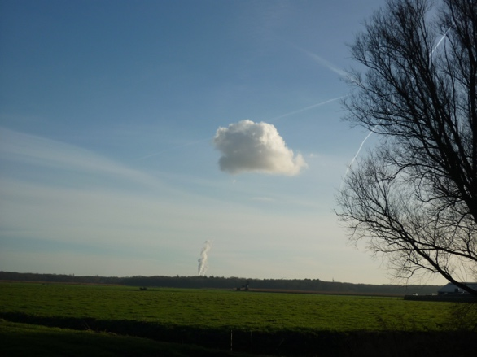

Figuur 33 “Rook” van de vuilverbranding Alkmaar aan de horizon “verdwijnt”. De wolk op de voorgrond heeft er niets mee te maken.

## Wolken

Kijk naar buiten, wolken, wat zijn dat eigenlijk? Kijk eens naar een schoorsteen van een verbrandingsoven zoals de vuilverbranding in Alkmaar (figuur 33). Er komt voornamelijk waterdamp uit de schoorsteen. De kleine druppeltjes water verstrooien het licht dat erop valt. Onze ogen vangen een mengsel van alle kleuren licht op en we zien witte rook uit de schoorsteen. Maar op enige afstand van de schoorsteen zien we geen rook meer. Wat is er gebeurt? De waterdruppeltjes zijn verdampt, gas geworden, en verstrooien geen licht meer … onzichtbaar geworden! Overigens, de wolk op de voorgrond heeft niets met die vuilverbranding te maken.

## Vloeistof wrijving

In lucht vallen grote en kleine stenen met dezelfde versnelling g, over korte afstanden is luchtwrijving meestal verwaarloosbaar. Zou dat ook zo zijn wanneer de stenen door water vallen? Zou je dat (kwalitatief) kunnen onderzoeken in een aquarium of emmer water? Neem stenen met een verschillende oppervlak/massa verhouding.

# ELEKTRICITEIT

## Statische elektriciteit, balpennen, kleding, en papier

Laat leerlingen kleine snippers papier van hun schriften scheuren, laten ze dan hun pennen langs hun kleding wrijven en naar de papiersnippers toe bewegen. Je ziet dan zowel elektrostatische aantrekking als afstoting. Enkele snippers worden eerst aangetrokken en vervolgens afgestoten*.* Sommige kleding is zeer statisch, mijn fleece vest bijvoorbeeld. Met huidhaar zeer goed te illustreren.

## Ballonnen

Als natuurkunde docent heb je natuurlijk altijd een ballon in je zak. Even wrijven en dan tegen de muur houden en de ballon blijft “plakken”, of lang haar laten aantrekken, of het haar op de arm van de docent of een leerling rechtop laten staan.

*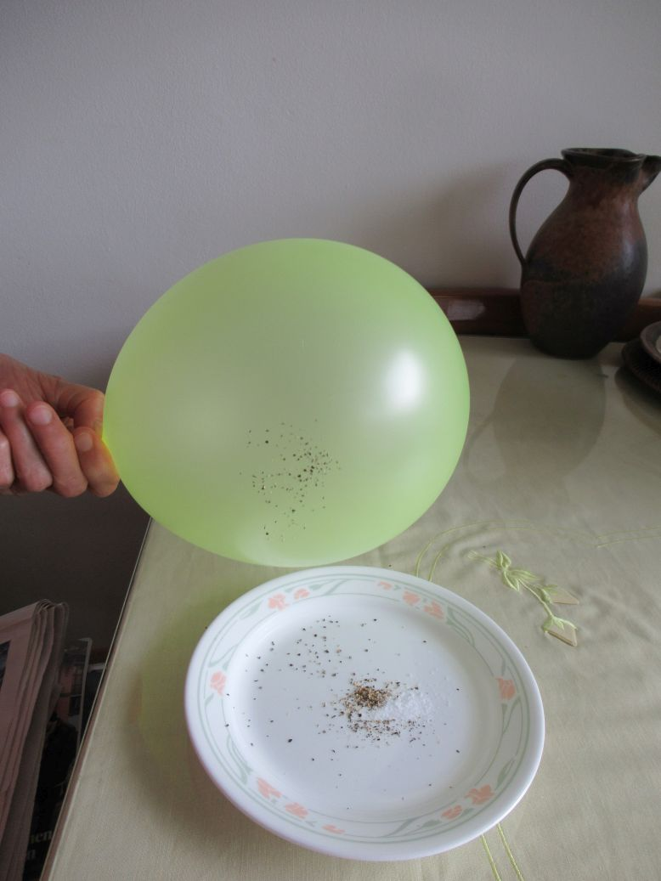*

Figuur 42 De gewreven ballon trekt peper aan maar niet zout.

## Zout en peper scheiden

In de school cafetaria en de personeelskamer is vast zout en peper te vinden voor soep. Meng wat zout en peper op tafel of op een schoteltje. Wrijf dan de ballon met textiel van een trui of andere kleding en houd de ballon boven het mengsel. De peper wordt aangetrokken, het zout blijft achter. Als er geen ballon is, probeer een plastic liniaal. De peper wordt aangetrokken door een geïnduceerde scheiding van ladingen in de paper. Waarom wordt het zout niet aangetrokken? Zijn de deeltjes te zwaar of is zout te geleidend?

## Plastic rietjes

Ik heb er altijd een in mijn etui, maar ze zijn ook in veel personeelskamers te vinden. Wrijven met een papieren zakdoekje en dan is er een kans dat het rietje aan de muur blijft plakken, of aan een metalen object zoals een stoelpoot of een conservenblikje. Als het allemaal niet zo goed gaat (vochtigheid), dan wordt huidhaar meestal nog wel aangetrokken.

## Wet van Coulomb

Vraag eens hoeveel lading er op zo’n rietje of pen zou kunnen zitten. Vanwege de grote evenredigheidsfactor (9x109) in Coulomb’s wet, moeten die ladingen toch wel heel klein zijn, zeker kleiner dan 10-8 (bv *q1 = q2 = 10-8 C*) en onderlinge afstand 1 cm, dan is $F={9∙10}^{9}∙q_{1}∙{q_{2}}/{r^{2}}$ in de orde van 1/100 N. Maar 10-8C is nog altijd wel 6⋅1010 elektronen.

## Watermoleculen zijn dipolen

Laat een paperclip, of beter een aluminium muntje, drijven ophet water in een glas, heel voorzichtig neerleggen op het oppervlak, of een vork gebruiken. Wrijf een rietje, of ballpoint, of ander plastic voorwerp. Houd het vlakbij de paperclip (figuur 34). De paperclip wordt afgestoten. Hoe kan dat? WAT ZIEN WE? HOE VERKLAREN WE DAT? Laat leerlingen komen met ideeën en bespreek. 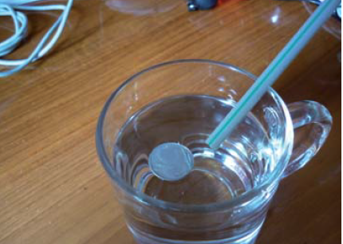Elektrostatische inductie zou leiden tot aantrekking. Dan moet het wat anders zijn. Uiteindelijk, watermoleculen zijn dipolen. Die worden aangetrokken door de pen of het rietje, dat creëert een hellinkje en de paperclip glijdt daarvan af. De aantrekking kan ook gedemonstreerd worden door een gewreven ballpoint naast een straaltje water te houden. De bobbel op het water kan gedemonstreerd worden door reflectie van een laserstraal aan het wateroppervlak naar een tegenoverliggende muur. Wanneer de punt van het rietje het water nadert, beweegt de stip op de muur.

Figuur 34 Aluminium muntjes kunnen drijven en worden afgestoten door een elektrostatisch rietje! Een paperclip laten drijven lukt ook, evenals afstoting door een gewreven rietje.

## Stroming van elektriciteit vergeleken met water

Doe het licht aan, het effect is onmiddellijk. Doe de kraan open, het duurt even voordat er water uit komt. Je zou een discussie kunnen starten over veld-gestuurde stroming (elektriciteit) versus deeltjes-gestuurde stroming (water). Het water is als het verkeer wanneer een verkeerslicht op groen springt, het moet op gang komen. Elektriciteit is onmiddellijk. Hoewel, tl-buizen komen soms langzaam op gang, maar dat heeft een andere oorzaak.

## Schakelingen

Tegenwoordig heeft een kaal lokaal een computer en projector. Met PhET (PhET.colorado.edu) kun je allerlei schakelingen simuleren en een microscopisch model laten zien. De volgende keer, wanneer je niet in dat kale lokaal zit, laat dan ook even enkele schakelingen in het echt zien, of stop een multimeter, wat kabels, en lampjes in je tas voor die volgende keer.

## Rollenspel om verschillen tussen spanning, stroom, en vermogen te zien

Leerlingen (= elektronen) met rugzakjes energie (spanning = energie per eenheid lading) bewegen door de lampen en geven hun energie af (conversie van elektrische energie naar licht en warmte) en gaan terug naar de batterij voor een volgende stoot energie. De elektronen blijven behouden, zij zijn het transportmiddel, de vrachtwagens die energie vervoeren. Het is de energie die wordt omgezet. Het vermogen neemt toe wanneer spanning toeneemt (=energie per vrachtwagen) en wanneer de stroom toeneemt (meer vrachtwagens): *P=U.I*. In het rollenspel kun je serie en parallelschakelingen uitbeelden en allerlei gemengde schakelingen. Een uitgebreide beschrijving is beschikbaar van de auteur. Sefton (2002) is het absoluut oneens met dit soort analogieën en zijn argumenten zijn waardevol om te lezen, daar leer je natuurkunde van! Maar het rollenspel is een uiterst nuttige *tijdelijke scaffold* om hun begrip op te bouwen en te visualiseren.

## Telefoon afschermen, Faraday kooi.

Hoe en waarmee kun je een telefoon inpakken zo dat die geen signalen meer ontvangt? Gebruik van aluminiumfolie ligt voor de hand. Leen dat van leerlingen die hun lunch daarin verpakt hebben. Papier zal niet werken, maar als je het nat maakt waardoor het meer geleidend wordt? Kippengaas en andere materialen werken misschien wel of niet, wie weet kun je een volgende les wat meebrengen. Googelen op ‘afschermen telefoonsignalen’ laat zien dat er een markt is voor afschermende materialen, zo is er bijvoorbeeld een straling blokkerende tas, Faraday tas, voor de mobiele telefoon. Er zijn ook hoesjes van ‘hoogwaardig geleidende stof’ als een insert in de portemonnee of handtas om creditcards te beschermen. Tenslotte is er straling blokkerende doek, te gebruiken als gordijnen of wandbedekking. Interessant voor scholen?

# MAGNETISME

## Eigenschappen van magneetjes

Inventariseren waar magneetjes zoal in zitten. Sluitingen van tassen, tasjes, telefoon en iPad, etc. Wie heeft iets bij zich waar magneetjes in zitten? Uitvinden waar de polen zitten, wat voor vormen er zijn, wat er wel/niet wordt aangetrokken, naald magnetiseren, etc.

## Magnetiseren van een naald

Als er een magneet in de klas is, dan is er vast ook ergens een naald of een paperclip. Wrijf de magneet in een richting een aantal keren langs de tip van de naald of paperclip en probeer dan of de naald ook magnetisch is geworden.

## Kompas

Heeft iemand een zakmes met kompas? Laat daarmee dan inclinatie en declinatie zien. Wat is de geografische noordpool? Wat is de magnetische noordpool? Zijn die hetzelfde of is er verschil? Gebruik een opgeblazen ballon als aardbol om deze begrippen te illustreren. Kunnen leerlingen een plek aanwijzen waar de richting van geografische en magnetische noordpool 180o verschillen?

## Kompas op mobiele telefoon

Laat het kompas op een mobiele telefoon zien. Leerlingen kunnen hun eigen telefoons gebruiken. Als je de telefoon draait, blijft het kompas in dezelfde richting wijzen.

## Magnetische rem 1

Zo’n neodymium magneetje past toch in je broekzak? En dan een touwtje met een spijker eraan en een plaatje aluminium (of koper). Best kans dat uw kale lokaal aluminium onderdelen heeft die gemakkelijk horizontaal gezet kunnen worden, of dat een leerling voor lunch iets heeft verpakt in aluminiumfolie. Touwtje, spijker en magneetje aan de spijker vormen een slinger. Slingeren maar. Dan slingeren over het aluminium oppervlak en de slinger vertraagt en staat stil. De bewegende magneet induceert wervelstromen in met metaal die hun ontstaan tegenwerken: de magnetische rem. Laat wel even zien dat een statische magneet niet wordt aangetrokken door het aluminium. Bron: Erik de Metselaere die in zijn workshops nog veel meer magnetisch vuurwerk heeft.

## Magnetische rem 2

Als je dan toch bezig bent met zo’n neodymium magneet, stuur dan even een leerling naar de technisch onderwijsassistent om een stukje koperen of aluminium pijp en een stukje PVC-pijp te halen. In deze overbekende proef valt de magneet veel trager door de aluminium of koperen pijp dan door de PVC-pijp. Waarom? Wederom induceert de bewegende magneet wervelstromen in het metaal die hun oorzaak tegenwerken.

## Magnetisch veld in een draad visualiseren

Laat een leerling een draad vasthouden, de docent geeft met de rechterduim de stroomrichting aan en de gekromde vingers geven de richting van het magnetisch veld. Nog beter natuurlijk om een stroomdraad te nemen met een forse stroom en een kompasje of het kompasje van de mobiele telefoon om dit netjes te verifiëren op verschillende punten rondom de draad. Een draad eventjes kortsluiten op een batterij van 1,5V met mobiele telefoon als kompas moet het ook doen.

## Magnetisch veld in een spoel visualiseren

Wikkel een gekleurde elektriciteitskabel of touw of lange schoenveter om de arm. Laat zien dat dit op twee manieren kan die zullen resulteren in een tegengestelde stroomsterkte bovenop de spoel. Gebruik de rechterhand met uitstekende duim (richting magnetisch veld in de spoel) en gekromde vingers, stroomrichting. Oefen met wat tekeningen van het vooraanzicht van spoelen op het bord. Leerlingen gebruiken hun hand om stroomrichting en magnetisch veld aan te geven.

## Elektromagnetisme en Lorentzkracht visualiseren

De rechterhandregel helpt ons de richting van het magnetisch veld en van de Lorentzkracht te bepalen. De duim in de richting van de stroom, de wijsvinger als richting van het magnetisch veld, en de middelvinger die dan de Lorentzkracht op een positief geladen deeltje aangeeft. Oefen met verschillende situaties en plaatjes uit typische opgaven om leerlingen met hun rechterhand de richtingen van stroom, veld, en Lorentzkracht aan te geven. Bijvoorbeeld twee parallelle stroomdraden met stroom parallel of antiparallel, kruisende draden onder een rechte hoek, etc.

# WARMTE EN TEMPERATUUR, AGGREGATIE TOESTANDEN

## Temperatuurgevoel

Sommige lokalen hebben warm en koud water. Als dat er niet is, even een leerling de klas uit sturen om 3 bekers water te halen: heet, lauw, koud. Dan leerlingen 1 vinger in het hete en 1 vinger in het koude water laten houden, en dan beide vingers in het lauwe water te brengen. Wat voelen ze?

## Temperatuur optellen of niet?

Je hebt twee halve glazen water elk op de omgevingstemperatuur (20oC). Nu giet je ze bij elkaar, de temperatuur wordt dan 20 oC, 40 oC, of iets minder dan 40 oC? Er zijn leerlingen die kiezen voor die 40 oC en die temperaturen optellen. Misschien toch even goed om die leerlingen te confronteren. Als temperaturen optelbaar waren, dan zou je water kunnen koken door 5 glazen van 20 oC bij elkaar te doen. Koken zonder energie! Deze demo kan ook een startpunt zijn voor discussie van intensieve en extensieve grootheden.

## Warmte en wrijving

Wrijf enkele keren stevig in je handen. Wat voel je? Rek een elastiekje een aantal keren achter elkaar uit en dan vlak boven de bovenlip de verhoogde temperatuur voelen, mechanische energie wordt omgezet in thermische energie.

## Geleiding

Laat leerlingen verschillende materialen voelen, bijvoorbeeld metaal van de stoelen, hout, kunststof, textiel. Hoe warm voelt het? Kunnen die materialen in hetzelfde lokaal wel verschillende temperaturen hebben? Als de temperaturen dan toch gelijk zijn, waarom voelt het dan toch verschillend? Geleiding! Metalen nemen gemakkelijk warmte op van de vingers/handen want die warmte-energie verspreid zich direct over het hele metalen voorwerp. Als je na het aanraken van het metaal met dezelfde vingers de bovenkant van je andere hand aanraakt, dan voelt het koud. Het oppervlak van de vingers is duidelijk afgekoeld door aanraking van metaal. Aanraken van hout voelt niet koud aan.

## Stroming

Wat zijn de warmste plekken van ons lichaam? Wat de koudste, bijvoorbeeld ’s winters buiten? Verklaring? Stroming, bloedsomloop, afstand tot slagaderen en tot het hart. Hoe zit dat bij vogels die lang met de poten in koud water staan te vissen, bijvoorbeeld reigers? De bloedbaan naar beneden ligt vlak naast de bloedbaan naar boven. Koud bloed dat uit het onderste deel van de poten terug naar boven stroomt, wordt verwarmd door warmte uit de bloedbaan naar beneden.

## Straling

Op een zonnige dag, leg verschillende boeken in de zon met verschillend gekleurde omslag, een vooral zwart boek, een vooral wit of lichtgekleurd boek, voel na een minuut of tien de temperatuur. De donkere omslag kan een stuk warmer zijn, heeft veel meer straling geabsorbeerd en veel minder gereflecteerd dan de lichte omslag. Wonend in het vochtige Indonesië moest ik mijn boeken regelmatig drogen om schimmel te voorkomen. De boeken met zwarte omslag werden echt heel heet in de tropische zon.

## Geleiding, stroming, straling

En natuurlijk is er ook de centrale verwarming in het lokaal. Waar is geleiding? Voel het metaal van de radiator. Waar is stroming? Voel de buizen naar en van de radiator. Waar is straling? Houd je hand een paar centimeter voor de radiator. Bij hete lucht verwarming is het allemaal wat anders.

## Rollenspel smelten-verdampen-koken-condenseren-bevriezen

Maak een beetje ruimte en neem een groep van 15 leerlingen en zet ze voor de klas in drie rijen van 5 met het gezicht naar de klas. Arrangeer ze netjes als atomen in een kristalrooster. Start met de absolute 0 Kelvin temperatuur. Ze bewegen een beetje (er is enige beweging bij absoluut zero, denk aan Heisenberg). Laat vervolgens de temperatuur toenemen en leerlingen bewegen steeds iets wilder heen-en-weer maar rond een vaste positie. Dan wordt het smeltpunt gepasseerd. De leerlingen bewegen nu in een soort van kluwen, geen vaste positie meer, maar ze blijven wel bij elkaar. Af en toe kan er een losraken door verdamping, dat gebeurt alleen aan de buitenkant en overkomt slechts een klein deel van de atomen. Passeer het kookpunt, nu vliegt iedereen alle kanten op, snelheid beperkt nu de invloed van onderlinge aantrekkingskracht. Laat de temperatuur vervolgens weer afnemen. Beweging wordt wat langzamer, elkaar ontmoetende atomen kunnen aan elkaar blijven kleven of nog beter aan een koud oppervlak (“condensatie kern”). Nu hebben we weer die kluwen van atomen die elkaar aantrekken maar die geen vaste plek hebben. Verlaag de temperatuur nog wat, en iedereen komt terug in het kristalrooster. Zorg voor voortdurende discussie en heen-en-weer denken tussen echte atomen/moleculen en dit model van dansende leerlingen: Temperatuur gaat omhoog, wat moeten we doen? Als niet alle leerlingen voor de klas passen, laat dan de achterblijvers de choreografen zijn die aangeven wat de dansende atomen moeten doen. Geef aan het eind ook aan waarin dit dansende leerlingen model verschilt van de atomen, bijvoorbeeld mensen verschillen van elkaar, atomen en moleculen niet; het rollenspel is met een zeer klein aantal “deeltjes”, bij atomen/moleculen heb je altijd met zeer grote aantallen te maken.

## Afkoelingseffect van kleine openingen

*A*dem uit met de mond wijd open (figuur 35) en voel dat op je hand (warm), blaas vervolgens door een kleine opening van de mond (figuur 36) koud(Hewitt, 2021 p349; SdF1 p40). Alle leerlingen even zelf laten doen en voelen. Expanderende lucht koelt af. Lucht die samengeperst wordt, warmt op (voel onderaan fietspomp, laat een leerling even een fietspompje halen). Een student wees ons op een alternatieve uitleg: entrainment (<https://www.youtube.com/shorts/Fnx9Dhpsw1Q> ), dat de door een kleine opening uitgeademde lucht mengt met omgevingslucht en daardoor kouder voelt. Een toets daarvoor zou zijn om de temperatuur van die uitgeademde lucht te meten. Indien boven omgevingstemperatuur, dan entrainment, indien zelfs beneden omgevings temperatuur, dan is er een nozzle en expansie effect.

|  |  |
| --- | --- |
| 02_EvdB_01LR | 02_EvdB_2LR |
| Figuur 35 Adem uit met mond wijd open. | Figuur 36 Blaas uit door klein gaatje. |

## Afkoeling bij verdamping

Eén van de meisjes heeft vast zoiets als *nail polish remover* of deodorant. Laat een druppel daarvan op de rug van de hand vallen van een leerling voor de klas en die voelt het kouder worden. Ondertussen verdampt de vloeistof. Of probeer schoonmaak alcohol of aceton. Natuurlijk is het mooier als iedere leerling dit kan voelen. Geef het meisje een paar Euro ter compensatie voor het gebruik haar nail polish remover.

## Verdamping en condensatie

In de winter beslaan de ramen. Kijk eens naar buiten. Hoe komt dat? Ons dubbelglas maakt het steeds moeilijker dit te zien. Neem anders een glas kraanwater en adem er op. Het glas beslaat. Geen glas aanwezig? Adem op het raam, ook bij dubbel glas is condensatie te zien. Of laat al je leerlingen uitademen op een glad oppervlak, liefst glas, maar metaal werkt natuurlijk ook goed. Als het oppervlak maar koeler is dan de adem en dat is in ons land bijna altijd het geval. Uitademen op een glas gevuld met water warmer dan 37o is natuurlijk ook interessant, waarom nu geen mist op de buitenkant van het glas?

## Verdamping en diffusie, ijking/kalibratie.

Parfumflesje open maken in een hoek van het lokaal, na enige tijd is het op steeds grotere afstand te ruiken. Er is vast wel een meisje dat parfum bij zich heeft. Je kunt haar altijd een bijdrage geven voor een nieuwe aankoop. Je kunt leerlingen hun vinger op laten steken wanneer ze het ruiken en zo de verspreiding in kaart brengen. Dat is ook een mooie opstap naar ijking/kalibratie van sensoren, want de gevoeligheid van de neuzen van leerlingen zal enorm variëren.

# ZONNESTELSEL ROLLENSPELEN

Rollenspelen werken goed in het inzichtelijk maken van de onderlinge beweging van aarde, maan, zon, en sterren (Berg, 2000). Je kunt ze klassikaal doen, dan denk je als docent dat alles glashelder wordt. Je kunt ook een klassikale demonstratie voortzetten met enkele deelopdrachten in kleine groepjes en dan zal blijken dat toch nog niet alles begrepen was. Dus enkele voorbeelden klassikaal voordoen, en dan deelopdrachten laten doen in groepjes. Dit laatste heeft ruimte nodig, bijvoorbeeld op de gang of op het schoolplein, of een extra groot lokaal. Heeft dit nog voordelen in een tijd van computersimulaties? Jazeker, het *heen-en-weer denken* tussen verschillende representaties helpt bij begripsvorming en elke representatie heeft zijn eigen sterke en zwakke punten en spreekt een deel van de leerlingen populatie aan.

## Baan en rotatie van de Aarde

De tafel of de docent wordt de Zon, een leerling is de Aarde. Al roterend loopt de leerling in een baan om de docent. Laat de leerling niet 365x roteren.....

## Rotatie van de zon

Terwijl de aarde om de zon gaat, roteert de docent (zon) ook een beetje, zeg 12x per jaar of zoiets. We weten dit van de “beweging” van zonnevlekken. Bij een gasbol als de zon is de rotatie aan de evenaar langzamer dan aan de polen.

## Beweging van de maan

Nu kun je een leerling toevoegen (Maan), die tijdens de omloop om de Zon rond de Aarde blijft gaan. Terwijl een leerling (Aarde) om de docent (Zon) heen loopt, gaat de andere leerling (Maan) om de Aarde heen, zo’n 13 keer.

## Rotatie van de Maan

De docent fungeert als Aarde. Een leerling (Maan) beweegt er omheen, altijd met het gezicht (zelfde kant van de maan) naar Aarde gericht. Tijdens 1 rondgang om de aarde draait de maan dus 1x om z’n as. Je moet dit zien om te snappen wat dat betekent. **Laat leerlingen kijken naar een zin in het leerboek over maanrotatie en dit dan vertalen in een bewegingsvoorschrift voor het rollenspel**. Wat moet de maan doen?

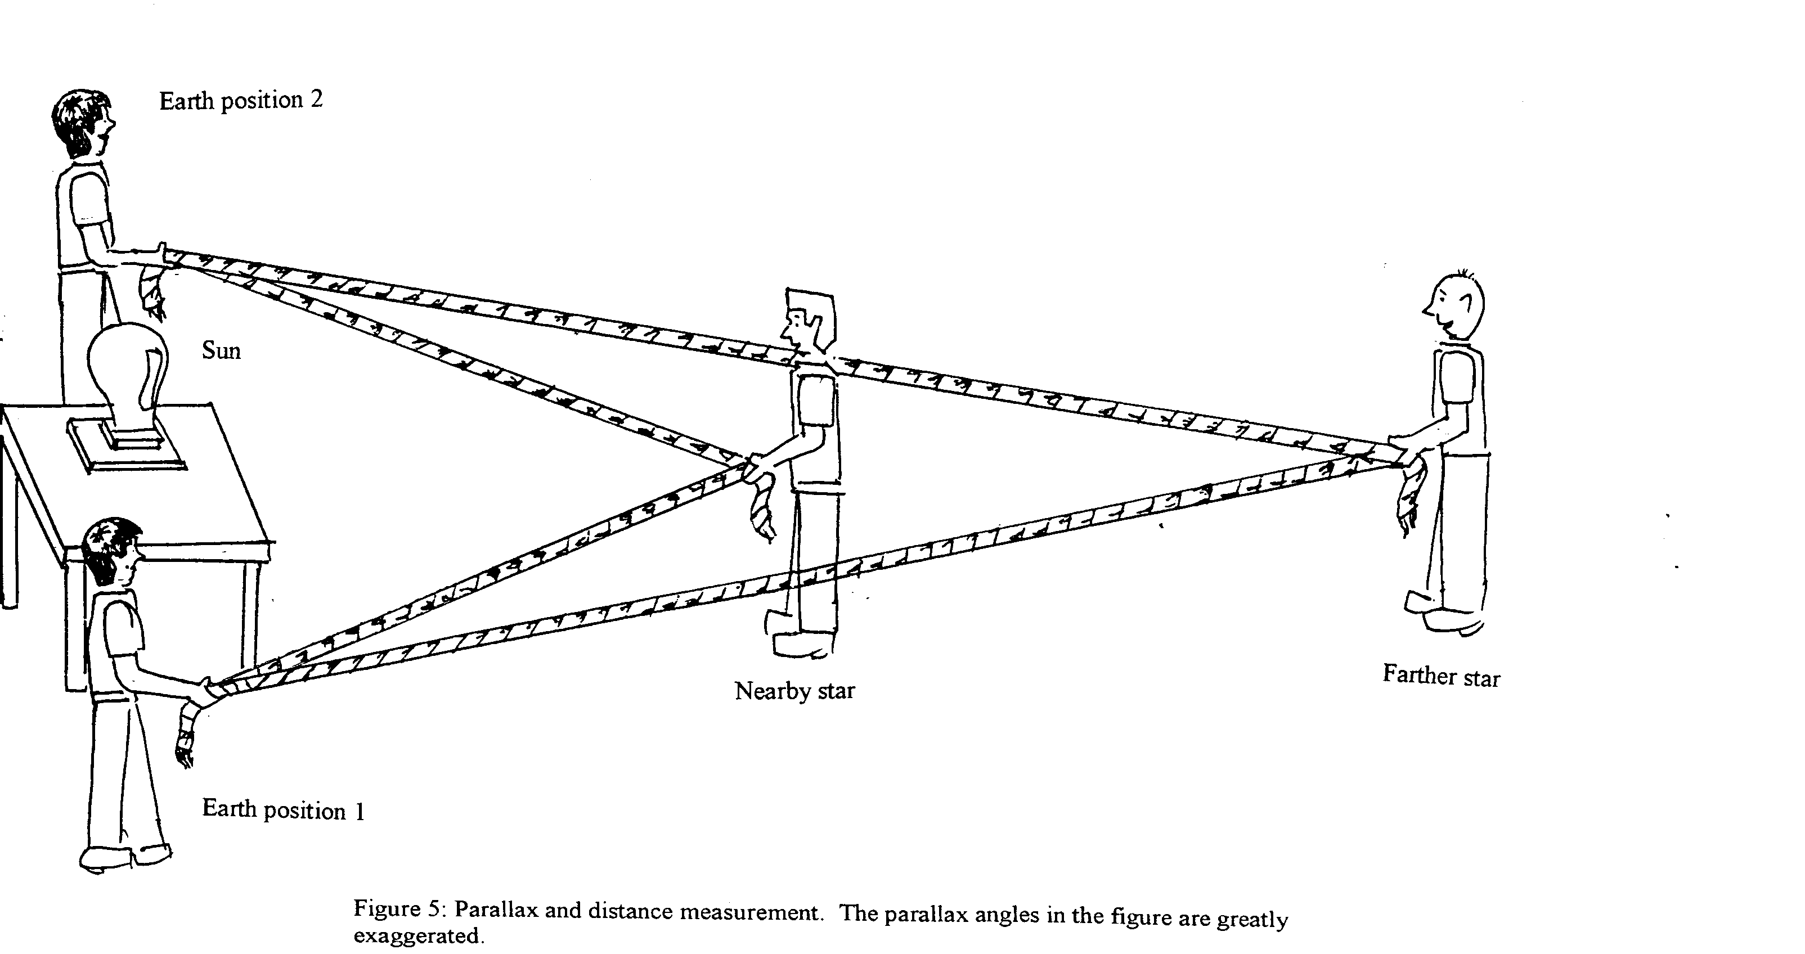\ Figuur 37 Parallax getekend door Renante Embalzado.

## Parallax als afstandmeting

Zelfde opstelling als bij de baan van aarde rond de zon. Kies een leerling op de voorste rij als nabije ster. Kies een leerling op de achterste rij als een verre ster. Kies nu twee posities van aarde 6 maanden van elkaar en vergelijk de hoek tussen de richtingen waarin je de ster van de twee posities ziet. Hoe verder weg de ster, hoe kleiner de hoek (zie figuur 37). Een waslijn of ander stuk touw helpt om de hoeken zichtbaar te maken.

## Schijnbare beweging van sterren in de loop van het jaar

Zelfde opstelling. Terwijl de aarde haar baan om de zon aflegt, varieert het zicht op de verre sterrenhemel een beetje. Dichtbije sterren lijken ietsje te bewegen tegen de achtergrond van verre sterren.

## Komeet

De zon is een lamp op tafel of een persoon in het midden van de klas. Er komt een komeet aan uit een willekeurige richting. Wat gebeurt er met de snelheid en richting van de komeet in de buurt van de zon? Laat andere leerlingen instructies geven aan de komeet hoe die moet versnellen/vertragen en/of van richting veranderen (Frederik et al, 2015).

## Asteroïden

Wat zijn asteroïden en waar vind je die? Brokken steen, miniplaneetjes, met banen om de zon tussen de banen van Mars en Jupiter. Hoe beeld je dat uit in een rollenspel?

# TRILLINGEN, GOLVEN

## Slingers, frequenties, en perioden

Zorg dat er altijd een slinky in je tas zit, zeker bij het onderwerp trillingen en golven, maar als je die vergeten bent dan is er nog altijd de rijke leeromgeving van een kaal klaslokaal: Overal kun je een slinger van maken. Verzamel wat tassen van leerlingen en laat zien dat elke tas een typische periode (slingertijd T) heeft. Laat verschillende manieren van slingeren zien. Bij een tas is er bv de lengterichting en dwars daarop. Maar ook een torsie slinger kun je met een tas mooi illustreren.

## Wat beïnvloedt de periode?

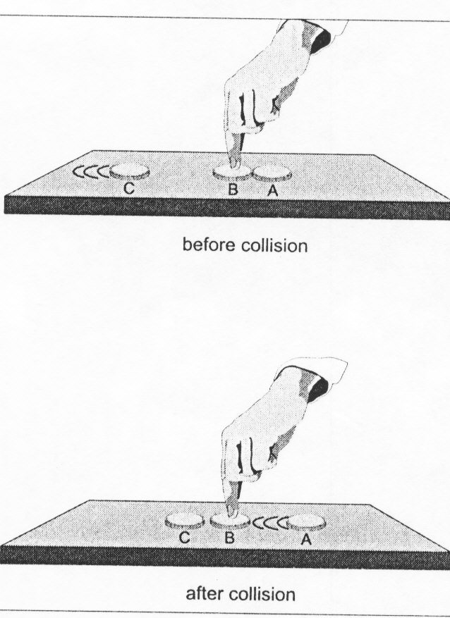

Figuur 38 Impuls wordt doorgegeven zelfs als munt B is vastgeklemd

Figure 3 Impuls wordt doorgegeven, zelfs als B is vastgeklemd

Vergelijk de perioden van diverse tassen en probeer daar wat regels uit af te leiden. Maak bv de riemen langer en korter, verander de massa van de inhoud van de tas, verander de massaverdeling (torsieslinger), etc. Dat kan een korte klasactiviteit zijn in kleine groepjes (verkennend).

## Botsende munten

Twee munten A en B (bv Euro’s) raken elkaar. Een andere munt C wordt eropaf geschoten terwijl B door de vinger wordt vastgedrukt tegen de tafel (figuur 17). De impuls wordt toch feilloos doorgegeven van C naar A ondanks het stevig vastdrukken van B. Verrassend. Je kunt A zelfs zo verschuiven dat A onder een hoek wegschiet. Het transmissie mechanisme voor de impuls moet wel een golf zijn (Subagyo & Berg, 1992). De experimenten zijn ook kwantitatief te maken, zie een recent artikel van Barbara Rovsek in *The Physics Teacher* (2021).

|  |  |
| --- | --- |
|  |  |
| Figuur x De Euro A links wordt tegen de middelste B aangeschoten. | Figuur y Euro A heeft de impuls via de ingeklemde B aan Euro C doorgegeven. |

## Spanning en frequentie in elastiek

Neem wat breed elastiek (figuur 39), breng het in trilling en loop rond, wat voor toon horen de leerlingen? En als ik nu de spanning verhoog door het elastiek uit te rekken? Voorspel, hogere toon, lagere toon, of ??? 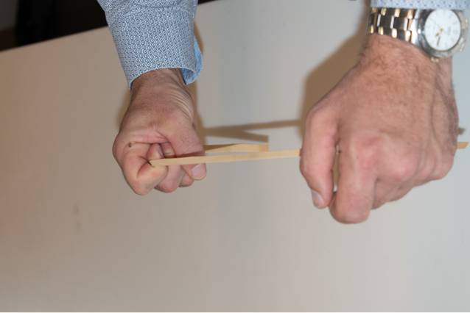 Bij het uitrekken zal de toon niet zoveel verschillen, de spanning neemt toe (hogere toon) maar lengte en dichtheid per lengte-eenheid nemen af (lagere toon). Bron en foto: Wouter Spaan.

Figuur 39 Spanning van elastiek en frequentie (foto: Wouter Spaan).

## Rollenspel analogie over voortplanting van golf

Zet 6 leerlingen op een rij voor de klas op armslengte van elkaar. Demonstreer een longitudinale golf door elke leerling achtereenvolgens een stap naar de buurman/vrouw te doen nemen en terug. Een compressie plant zich voort langs de rij. Dit heeft wat oefening nodig, dus wordt het geen 2 minuten demo maar 5 minuten. Maar dan kun je ook voortplanting van een verdunning demonstreren en zelfs voortplanting van een transversale golf. Een slinky is misschien beter, maar als je die vergeten was, of als de leerlingen wat slaperig zijn, dan werkt dit heel aardig. Leerlingen moeten weer heen-en-weer denken tussen verschillende representaties en dat is nuttig.

## OHP?

Als er dan toch ergens in de hoek van het lokaal nog een OHP zou staan en als je een Petri schaaltje hebt met een beetje water, dan kun je nog veel meer laten zien met golven: circulaire golven, reflecties, of zelfs interferentie door met twee vingers het wateroppervlak in beweging te brengen.

## Zwevingen, Moiré patronen

Deze ontstaan wanneer twee golven of patronen interfereren. Bijvoorbeeld twee haarkammen op elkaar met ietsje verschillende afstand tussen de tanden geven plekken waar de tanden samenvallen (licht constructieve interferentie) en plekken waar de tanden in tegenfase zijn (donker, destructieve interferentie). Dat herinnert ons aan zwevingen bij geluid waarbij het geluid soms in fase is en soms in tegenfase, dat geeft periodieke variaties in geluidsintensiteit die we zwevingen noemen. Als je de kammen wat schuin op elkaar legt, dan krijg je mooie patronen. Hetzelfde gebeurt met vitrage en allerlei textiel. Vraag twee haarkammen van leerlingen. Goede kans dat de 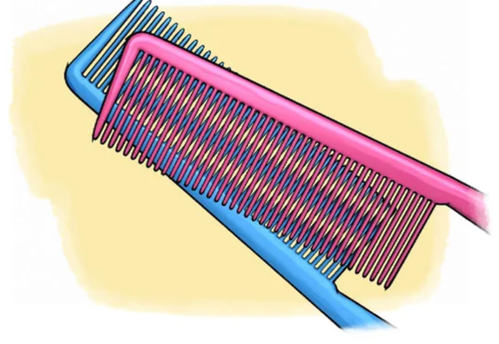afstand tussen de tanden verschilt. Houd ze gedeeltelijk over elkaar en je ziet een Moire patroon (Figuur 40). Als het niet lukt, vraag dan nog een paar kammen. Als het aantal tanden per cm net iets verschilt, krijg je donkere en lichtere banden. De lichtere waar de tanden bijna gelijk staan, en de donkere waar ze in tegenfase staan.

Figuur 40 Moire patronen bij twee kammen (Hewitt, 2021).

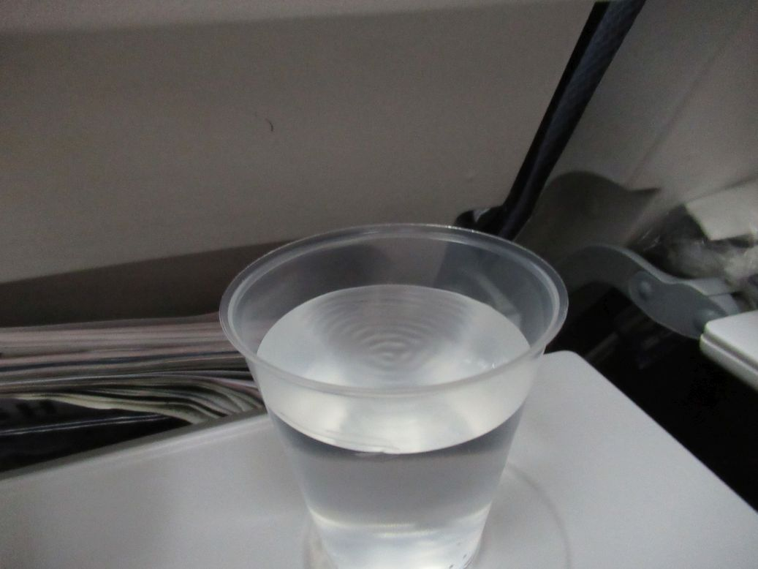

## Golven in glas water

Neem een glas water mee uit de personeelskamer. Of breng enkele bekertjes met water mee om op leerling tafels te zetten. Of beter nog, lege glazen en een kan water. Dan is er op elke leerling tafel een beker met water. Met een pen of met de vinger is het gemakkelijk daar golven in te maken, die kun je dan het beste van de zijkant bekijken, niet van boven. Een keer aanraken en er is iets op het oppervlak dat wordt gereflecteerd. Het verschil tussen in het midden het water aanraken of dichter bij de rand is goed te zien. Maar de golven gaan wel heel snel. Ooit in een vliegtuig resoneerde mijn bekertje water schitterend met trillingen van het vliegtuig, prachtige staande golven. Video beschikbaar van de auteur.

## Rechthoekig bak met water

In een rechthoekige bak (hoe groter hoe beter) is het mogelijk om lineaire golffronten te maken met de zijkant van een liniaal of een kaartje. Zie hoe die zich voortplanten, hoe ze gereflecteerd worden, en eventueel hoe ze kunnen resoneren. Je kunt ook de bak in de hand nemen en met het kiezen van een passende frequentie kun je het water echt met golven over de rand laten gaan. Dat kunnen leerlingen thuis ook in de badkuip proberen.

# GELUID

## Natuurlijke frequenties

Tik tegen verschillende objecten in het lokaal om te laten horen dat elk object zijn eigen geluid heeft. Vergelijk grote en kleine houten objecten (of ander materiaal van dezelfde soort) en luister naar het verschil in toonhoogte. Vraag leerlingen te voorspellen of het geluid van het volgende object hoger of lager zal zijn en waarom. Wees voorzichtig met de ramen, maar ook die hebben een eigen toon.

## Toonhoogte en lengte

Leen een liniaal van een leerling, klamp die tussen hand en tafel en laat een deel uitsteken. Breng de liniaal in trilling met de andere hand en luister. Varieer de toonhoogte door het uitstekende deel langer en korter te maken. Het is zelfs mogelijk deze demo kwantitatief te maken door het zingen van do-re-mi want de tweede “do” heeft precies een 2x zo grote frequentie als de eerste “do”. Zo kun je de relatie vinden tussen lengte en frequentie. Verdubbelt de frequentie als je de uitstekende lengte halveert?

*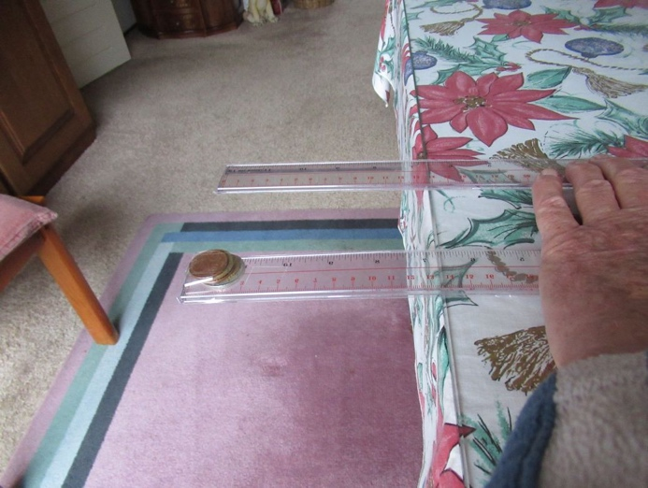*

Figuur 41 Twee identieke trillende linialen waarvan de voorste met extra massa van muntjes met plakband.

## Toonhoogte, lengte, en spanning

Neem een elastiekje, Druk een uiteinde met de vinger tegen het oor en rek het andere uiteinde uit tot verschillende lengtes. Tokkel het elastiek en luister naar de tonen. Lastig natuurlijk dat die spanning en lengte tegengesteld werken. (Bron: Anita Tol).

## Trillende linialen 2

Neem twee dezelfde linialen en verzwaar het uiteinde van een ervan door er wat munten op te plakken (figuur 41). Onderzoek de relatie tussen frequentie of periode en massa van het uiteinde. Dit zou zelfs een practicum kunnen worden.

## Toonhoogte

Een kam met tanden dicht bij elkaar en verder weg. Met je duimnagel eroverheen, hoor je verschillende toonhoogten. Kun je ook met snelheid variëren doen natuurlijk. (bron: Norbert van Veen)

## Buisjes en tonen

Er is ergens in het lokaal toch wel een soort buis te vinden? Of neem PVC-buisjes mee van verschillende lengtes. Blaas eroverheen en er is een toon, Sluit de onderkant af met de hand, en de toon wordt veel lager. Bij de open buis past een halve golflengte in de buis, de grondtoon. Bij een halfopen buis is dat ¼ golflengte, dus een veel lagere frequentie. Natuurlijk verklaart dit de panfluit.

## Resonantie 1

Heeft iemand in de klas een fles? Zit er nog wat water in, of frisdrank? De docent drinkt elke keer een beetje en blaast dan weer over de top van de fles en tikt er aan de zijkant tegen aan. Tegen de tijd dat de docent de frisdrank bijna op heeft, zullen beide frequenties nogal veranderd zijn, de ene steeds lager, de andere steeds hoger. Nu verklaren! Jammer dat tegenwoordig zoveel flessen van plastic zijn. Natuurlijk niet vergeten de gedronken cola of andere frisdrank of water even te vergoeden.

## Resonantie 2

De docent is binnengekomen met een kopje koffie en een metalen lepeltje. Tik eens met het lepeltje op verschillende plekken tegen het kopje. Toonhoogte en timbre zullen verschillen. Bijvoorbeeld vlak bij het oor, of onder 90 of 180o van het oor, onder of boven de koffiespiegel. Drink dan wat op, je doet alles voor de natuurkunde, ook koffiedrinken. Herhaal dan bovenstaande acties. Hoe verklaar je de verschillen in toonhoogte en timbre? Door verschillen in resonantiemanieren die worden aangeslagen en verschillende lengtes van de vloeistofkolom.

## Vgeluid = f λ maar snelheid is onafhankelijk van frequentie en golflengte!

Vind objecten in het lokaal waarmee je tegelijkertijd een hoge en lage toon kunt maken. Laat leerlingen beoordelen of het geluid wel/niet gelijk aankomt. Niet zo overtuigend? Dan maar redeneren, hoe komt het dat we kunnen genieten van een koor of orkest of band waarin tegelijkertijd hoge en lage tonen geproduceerd worden? Komen die hoge en lage tonen tegelijk aan bij onze oren, of niet? Als we verder van het podium zitten, is er dan verschil?

## Doppler simulatie

Neem 5 of 6 leerlingen en stel ze op in een rij. Deze leerlingen zijn de pieken van de golven. Laat ze als rij naar de stilstaande docent toelopen. Hoeveel pieken komt hij tegen in 10 seconden? Laat ze nu opnieuw lopen maar nu staat de docent niet stil maar loopt langzaam naar hen toe. De docent ziet nu meer pieken per tijdseenheid. Nu loopt de docent langzaam in dezelfde richting en wordt hij ingehaald door de rij golven. Etc. Het geval van de bewegende waarnemer is dus vrij gemakkelijk te visualiseren. Het geval van de bewegende bron is lastiger. Denk aan een bewegende vrachtwagen waarop de rij leerlingen marcheert?

## Geluidsbarrière

Wanneer een vliegtuig sneller gaat dan de voortplantingssnelheid van geluid, dan hopen de golffronten zich op in een soort van boeggolf en horen we op de grond een harde knal. Maar zo’n boeggolf, die kennen we, die zien we elke dag. Een boot die sneller vaart dan de golfsnelheid op het wateroppervlak, of zelfs de eendjes in de sloot.

FOTO

## Minnaert en geluidsbarrière

Minnaert (1974, p16) Noemt een zweep en daarvan is ook vastgesteld dat de tip sneller kan gaan dan geluid, maar zo’n zweep heb je niet in een kaal lokaal. Misschien is er nog wel ergens een handdoek waarover Minnaert schrijft: *En evenzo ontstaat een klap, als men een natte handdoek aan de twee uiteinden van een vierkantszijde beetpakt en hem uitslaat; daarbij moet men door een snelle polsbeweging een golf uitzenden die langs de doek voortloopt en onmiddellijk daarna het doek achteruit rukken. Door deze zweepbeweging krijgt het uiteinde van de handdoek een zeer grote snelheid, hetgeen bewezen wordt door de waterdruppeltjes die naar alle kanten wegspatten. Denk aan het kloppen van dekens en raadpleeg de huismoeders!* En dan zijn we terug bij het kale lokaal, neem een geschikt kledingstuk en sla het uit zoals die natte handdoek.

# LICHT

## Zonnebeelden, camera obscura

## Wit licht en kleuren

Er is altijd wel iets dat werkt als een prisma, bv het plastic van die goedkoopste doorzichtige Big pennen. Dan heb je een spectrum. Wie weet is er ook nog een jongen met een zakmes dat ook een lens heeft. Gebruik die om de kleuren weer bij elkaar te brengen en zie, wit licht! Als er een beamer in het lokaal is, zijn er meer mogelijkheden.

|  |  |
| --- | --- |
|  |  |
| Figuur 42 Voor de spiegel. De persoon kan zijn voet net niet zien in de spiegel. | Figuur 43 Ook op grotere afstand blijft de voet onzichtbaar in de spiegel want het snijpunt met de muur van de lichtstraal van spiegelbeeld-voet naar oog verandert niet. |

## Reflectie

De dames hebben spiegeltjes in hun tas. Daarmee kun je van alles doen. Snel’s spiegelwet. Stel dat je de spiegel op de muur plakt (laat een leerling die vasthouden), waar moet de spiegel gepositioneerd worden opdat je je schoen erin kan zien? Etc. Als je toch een iets grotere spiegel vindt of hebt meegenomen (of een spiegelend raam kan gebruiken), laat een leerling die dan tegen de muur houden en zet er een andere leerling voor. Zorg dat de spiegel net iets te hoog is voor die leerling om zijn/haar eigen schoenen te zien (figuren 42 en 43). Vraag de klas *Wat moet hij/zij doen om de schoenen te zien?* Velen zullen zeggen *achteruitlopen*. Probeer maar, het lukt niet. Een simpel stralendiagram laat zien dat je alleen je voeten kunt zien als er een spiegelend oppervlak is precies halverwege ooghoogte en tenen. Kijk uit voor holle en bolle spiegels bij deze demo, je hebt een vlakke spiegel nodig. Let ook op dat de spiegel niet stiekem wat uit het verticale vlak gedraaid wordt.

## Snel’s terugkaatsingswet 1

We laten zelden zien wat het betekent dat de inkomende en gereflecteerde (of gebroken) lichtstralen in één vlak liggen. Neem 3 meetlatten, of bezemstelen, of stukken plastic pijp, of pennen/potloden van leerlingen. Eén daarvan wordt de normaal op de spiegel (of op het grensvlak van twee media). De andere twee worden respectievelijk de inkomende en de teruggekaatste (of gebroken) lichtstraal. Die moeten dus in één vlak liggen (figuur 44). Laat zien hoe het eruit ziet als die niet in een vlak zouden liggen.

## Snel’s terugkaatsingswet 2

*A*ls er een laserpointer in het lokaal is, dan kun je natuurlijk *ook een spiegeltje op de tafel leggen en daarmee laten zien dat invallende en uitgaande lichtstraal in een vlak liggen met de normaal.*

## Snel’s terugkaatsingswet 3

En als je spelden hebt, dan kun je een rechtopstaand potlood of pen als voorwerp gebruiken en vanuit verschillende gezichtspunten heengaande en teruggekaatste lichtstralen vastprikken en door verlenging de locatie van het virtuele voorwerp vinden. Zie een hele serie simpele en nuttige experimenten in McDermott et al (1996, p539 - 561).

## Holle en bolle spiegel

Neem een lepelen bekijk jezelf. Bij hol op zijn kop. Bij bol rechtop.

## Breking 1

Wandel rond met een potlood schuin in een glas water.

|  |  |
| --- | --- |
| P1070770LR | P1070774LR |
| Figuur 45 Vinger in glas water voorin. | Figuur 46 Vinger in glas water achterin, nu vormen water en glas een vergrootglas. |
|  |  |
| Figuur 47 Omgekeerde pijl wanneer de voorwerpsafstand groter is dan de brandpuntsafstand. | Figuur 48 Zelfde richting indien de voorwerpsafstand kleiner is dan de brandpuntsafstand. |

## Breking 2

Steek je vinger in een rond glas water (figuren 45 en 46). Loop zwijgend de klas rond terwijl je de vinger van voor naar achter en terug beweegt. Leerlingen zullen verbaasd zijn met die gezwollen vinger. Een snelle uitleg is dat het water als lens fungeert. Een betere uitleg met stralendiagrammen kan meer dan 10 minuten in beslag nemen, of een goede opdracht voor leerlingen zijn.

## Breking 3

(Tsjechische contributie voor Physics on Stage, Nugent et al, 2010) Teken enkele parallelle pijlen op een kaartje of stukje papier. Houd dit object achter een glas water dat half gevuld is, zo dat enkele pijlen alleen gezien worden door het water en andere pijlen alleen door de lucht in het glas. Als het object verder van het centrum van het glas is dan de brandpuntsafstand, dan zijn de pijlen gezien door het water omgekeerd. Indien dichterbij, dan niet (figuren 47 en 48).

## Totale interne reflectie en grenshoek

Neem een glas water, zet het neer, wacht totdat het wateroppervlak zo glad is als een spiegel. Kijk dan schuin van onderen tegen het wateroppervlak aan. Het spiegelt! Het is echt een waterspiegel. Met een laserpointer kun je dat goed demonstreren. Maar je kunt ook gewoon een voorwerp aan de andere kant van het glas leggen en dat zie je dan in die waterspiegel! Lichtstralen van dat voorwerp worden door de onderkant van het wateroppervlak gespiegeld in de richting van de ogen mits de hoek maar groter is dan de grenshoek dus ruwweg groter dan 45 graden.

## Reflectie en transmissie 1

Neem een stukje papier, maak het een beetje nat in het midden met water, olie, of wat spuug. Houd het dan voor het raam of voor een lamp. Het natte deel ziet er lichter uit dan het droge (donkere) deel. Het natte deel heeft een hogere transmissie (figuur 49). Leg het nu op tafel waar het papier licht reflecteert. Nu ziet de natte plek er juist donker uit (figuur 50). Die natte plek heeft dus een betere transmissie maar daardoor minder reflectie. Leerlingen kunnen dit zelf proberen, even aan de vinger liken, op papier drukken, op tafel leggen (reflectie) en omhooghouden richting raam (transmissie).

|  |  |
| --- | --- |
|  |  |
| Figuur 49 Reflectie door natte plek. Papier op de tafel. | Figuur 50 Transmissie door natte plek. Papier tegen het raam. |

## Reflectie en transmissie 2

Hebben leerlingen fiets ledjes bij zich? Verduister het lokaal. Neem twee ledjes, houd het papier met de olie of watervlek ertussenin, en zoek een punt waar reflectie en transmissie gelijk zijn. Je kunt er zelfs een fotometer van maken. Zie verder: <https://www.exploratorium.edu/snacks/oil-spot-photometer>. Je kunt lampen met verschillende vermogen vergelijken.

## Accommodatie van het oog

Laat leerlingen een ballpoint, of potlood, of vinger voor het oog houden. Steeds dichterbij … de achtergrond wordt wazig. Of focuseer op de achtergrond en de vinger of pen wordt wazig. De ooglens past zich aan: die aanpassing noemen we accommodatie.

## Scherpte-diepte

Bovenstaande demonstratie illustreert ook het camera begrip scherpte-diepte.

## Lenzen: Brillenglazen onderzoeken

Gebruik bijvoorbeeld een fietslampje als lichtbron of gebruik het raam als object. Holle en bolle lenzen, brandpunt, omgekeerd beeld, etc.

## Waterdruppel als lens 1

Gebruik wat ingevet of waterafstotend papier, bijvoorbeeld papiertjes uit een verpakking van kaas. Alternatief is een bankkaart of andere plastic kaart te nemen. Met een druppelaar of eventueel een rietje laat een druppel water vallen op de kleine letters. Zie daar een lens, de letters lijken nu groter. Laat leerlingen toch even met lichtstralen schetsen hoe dat kan. Liem heeft een aardige schets (figuur 51).

FOTO REGELEN

## Waterdruppel als lens 2

Waterdruppel op digibord gooien dan zie je door de lenswerking de individuele RGB pixels. Leerlingen kunnen dat ook op hun smartphone 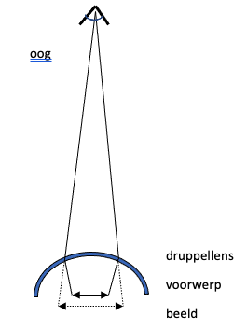doen, een waterdruppel op de lens van de smartphone en je hebt een microscoop. (Norbert)

Figure 51 Waterdruppel als lens.

## Schaduw en halfschaduw

Een pen in een lokaal met tl-verlichting. De pen voor je houden en dan langzaam naar beneden bewegen naar het tafeloppervlak dan zien de leerlingen op het tafeloppervlak afhankelijk van de stand van de TL lampen of een halfschaduw of een kernschaduw. Ik wil eerst dat ze de kernschaduw zien en daarna de pen een kwartslag draaien zodat het een halfschaduw wordt. En dan laten uitleggen natuurlijk. (bron: Norbert) van Veen).

## Chemische reacties in druppels

Van dit verschijnsel kan schitterend gebruik worden gemaakt bij chemische reacties in druppels. Je ziet dan bijvoorbeeld neerslagen gevormd worden in die druppel lens, of kleuren veranderen. Maar dit ontstijgt het broekzakniveau want je hebt chemicaliën nodig.

## Diffractie van een kleine spleet, of toch gewoon breking?

Sluit je ogen tot een klein spleetje en kijk naar een lamp. Het licht verlengt tot een streep loodrecht op de oogspleet. Led-fietslampjes doen het goed als je ze op een paar meter afstand legt. Draai je hoofd heen en weer en de hoek van die verticale strepen licht verandert iets want je oogleden zijn wat gebogen. Zou Huygens in de 17de eeuw op die manier diffractie hebben kunnen zien? Probeer vanavond thuis even met een kaars. Minnaert (1968) verklaart de strepen licht uit breking door ribbeltjes opgestuwd oogvocht langs de rand van het ooglid en inderdaad kun je dat per ooglid afzonderlijk waarnemen (deel 1, p122).

## Mouche volante etc.

Er is nog meer te zien in het oog zelf zoals draadjes die zweven in de oogvloeistof en het best te zien zijn tegen een egale achtergrond zoals de blauwe lucht of het plafond van de klas. Zie <http://en.wikipedia.org/wiki/Entoptic_phenomenon> voor een betere beschrijving en andere waarnemingen in onze ogen.

## Parallax

Laat de leerlingen hun rechteroog sluiten en dan een pen op armslengte omhoog houden, zó dat die op één lijn ligt met oog en een verticale streep op het bord. Laat ze nu het rechteroog openen en het linkeroog sluiten. De pen is niet langer precies voor die streep want we kijken ernaar vanuit een net iets andere hoek*.* Dat is parallax*.* Hoe verder de verticale streep op het bord, hoe kleiner het verschil. Met parallax kun je dus afstand bepalen. Zie figuur 37 voor een duidelijker uitleg van de relatie tussen parallax en afstand en zie figuren 52 en 53 voor de schijnbare verschuiving van pen tegen de achtergrond.

## Dominantie van één oog over het andere (lui oog)

Kijk met twee ogen naar een pen die je op armslengte houdt tegen een verticale lijn op het bord. Doe je linkeroog dicht, vervolgens open je linkeroog weer en sluit het rechteroog. Als de pen ogenschijnlijk sterk verschuift bij een gesloten rechteroog en relatief weinig bij een gesloten linkeroog, dan is het rechteroog dominant en het linkeroog mogelijk lui. Zo is dat bij mij. Ik heb al van jongsaf aan een lui linkeroog. Je kunt natuurlijk alle leerlingen dit zelf laten uitproberen.

## Diepte zien 1

Twee ogen zijn beter dan een, vooral in het zien van diepte en schatten van afstanden. Laat elke leerling een pen/potlood in zowel linkerhand als rechterhand nemen (figuur 54). Beweeg die handen even willekeurig heen-en-weer, laat alle leerlingen dan één oog dicht doen en dan de pennen naar elkaar toe bewegen totdat de punten elkaar raken. Met een oog dicht zit je er gauw naast, met twee ogen open is het heel makkelijk. Het experiment kan ook met de twee wijsvingers gedaan worden, maar met potlood/pen is het effect dramatischer.

|  |  |
| --- | --- |
|  |  |
| Figuur 52 De pen, op armsafstand van de camera (het oog), staat precies op de rand van het batik schilderij. | Figuur 53 De camera is zo’n 5 cm naar links verschoven (= afstand tussen de ogen). De pen is niet verschoven maar lijkt verschoven. Hoe verder de muur met batik, des te kleiner de verschuiving |

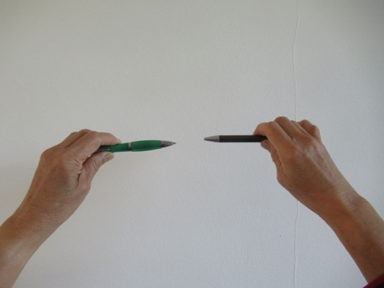

Figuur 54 Afstand schatten met 1 of 2 ogen

## Diepte zien 2

Dit kan als docent demonstratie met een leerling voor de klas, of met duo’s van leerlingen waarvan een als proefpersoon en de ander als experimentator. Verzamel centen of knopen of paperclips of andere kleine voorwerpen en een bekertje (of teken een cirkel op papier). Het bekertje of de cirkel moet ongeveer 60 cm van de proefpersoon vandaan zijn. Die doet één oog dicht. De docent of experimentator houdt een munt of knoop ongeveer 50 cm boven de tafel. Beweeg de hand langzaam. Vraag de proefpersoon “laat vallen” te zeggen op het moment dat hij/zij denkt dat de munt/knoop precies boven het bekertje of de cirkel is en zie of die inderdaad in het bekertje of binnen de cirkel valt. Probeer ook met twee ogen. Probeer op grotere en kleinere afstand. Vergelijk het resultaat van 10x vallen bij elke afstand. Is er verbetering met twee ogen open? Is er verbetering wanneer het bekertje dichterbij is? Een alternatief met een uiterst duidelijk verslaglegging is enkele concentrische cirkels op een papier op de grond te tekenen, bijvoorbeeld met straal 1, 2 en 5 cm. De proefpersoon staat 1,5 m van de cirkels met één oog dicht. De experimentator houdt een viltpen vast met de punt naar beneden. De proefpersoon instrueert de experimentator de pen naar voren/achteren/links/rechts te bewegen totdat hij/zij denkt dat de viltpen boven de target is. Dan laten vallen. Het stippenpatroon is het verslag van de resultaten. Gebruik een verschillende kleur viltpen of marker voor verschillende condities zoals een oog dicht, twee ogen open, of een andere afstand van de proefpersoon tot de target.

## Blinde vlek

Bijna elk natuurkunde boek heeft instructies om de blinde vlek van het oog te vinden, d.w.z. de plek waar de oogzenuw het oog verlaat, een plek die niet lichtgevoelig is.

## Verzadiging

Teken op het digibord een rode (opgevulde) cirkel en zorg dat de binnenkant van de cirkel ook rood is. Laat de leerlingen zich 30s concentreren op de cirkel. Verander dan de slide naar een wit vlak. De leerlingen zien dan cirkel van cyaan. Uitleg: Rode kegels raken overprikkeld en als rood dan wegvalt gaan blauw en groene kegels een signaal afgeven, resultaat de mengkleur van groen en blauw. Herhaal met een groene en blauwe cirkel (bron: Norbert van Veen).

## Centraal versus perifeer zicht

Denk aan iets om de verschillen tussen centrale en perifere oogcellen te illustreren. De perifere cellen zijn gevoeliger voor detectie van plotselinge bewegingen, bijvoorbeeld bescherming van het oog tegen insecten of verkeersongelukken. Leerlingen zullen komen met hun eigen verhalen. Centrale cellen zitten dichter op elkaar en zijn meer kleurgevoelig. Die kleurgevoeligheid is te testen door gekleurde voorwerpen in het verlengde van de ooghoeken van een proefpersoon te plaatsen. Bij welke hoek (van 00 centraal tot 900 in de ooghoek) worden kleuren goed zichtbaar?

## Intensiteit en hoek van inval

Gebruik je zaklamp of leen een telefoon met lampje van een leerling. Doe de lichten in het lokaal even uit en schijn het licht van de zaklamp of het lampje van de telefoon loodrecht op het bord, en dan onder een hoek. Zie het verschil in intensiteit èn het verschil in beschenen oppervlak. Bij schuin licht wordt de licht energie gespreid over een veel groter oppervlak en is de intensiteit (lichtenergie per oppervlak) dus minder. Dit verklaart het verschil tussen zomer en winter, waarbij ook bedacht moet worden dat het aantal uren zonneschijn in de winter ook nog eens veel kleiner is dan in de zomer.

## Contrast, tegenlicht, pupil

Doe het licht in het lokaal uit, ga voor het raam staan met het gezicht naar de leerlingen. Ga vervolgens tegen de tegenoverliggende muur staan met het gezicht naar het raam. Wat voor verschillen zien de leerlingen? Waar worden die door veroorzaakt? In de eerste situatie kijken de leerlingen naar het gezicht met helder “tegenlicht” van buiten. De pupillen worden klein. Het gezicht wordt slecht verlicht en de intensiteit van lichtstralen die door het gezicht in de richting van de ogen van leerlingen worden gekaatst is veel kleiner dan de intensiteit van buiten. Het gezicht wordt dan gezien als een donkere vlek. In de tweede positie zijn de intensiteiten van lichtstralen weerkaatst door het gezicht en weerkaatst door de achtergrond (de muur) vrijwel gelijk en daardoor is het gezicht goed zichtbaar. Je kunt nog wat experimenteren met omgevingslicht, bijvoorbeeld gordijnen dicht en open, etc. Zie figuren 55 en 56. Denk ook aan gekleurde glas-in-lood kerkramen die er van binnen (overdag!) prachtig uitzien, maar van buiten helemaal niet bijzonder zijn.

|  |  |
| --- | --- |
|  |  |
| Figuur 55 Tegen donkere achtergrond. | Figuur 56 Tegen lichtere achtergrond. |

## Optische illusies

Scan de beroemde plaatjes van parallelle lijnen die niet parallel lijken, Escher’ tekeningen, “gestalt” plaatjes, etc. en je hebt meteen 10 demo’s. Google op bv optische illusies en aanverwante termen. Zet dit op je USB-stick, stop die in je broekzak en je hebt weer een serie broekzakdemonstraties. Idem dito natuurlijk met YouTube filmpjes.

## Diffractie?

Als je toevallig toch een laser pointer in je zak hebt, dan zijn er eindeloze mogelijkheden voor demonstraties. Haren, gaatjes, reflectie, refractie, diffractie(<http://www.pl.euhou.net/docupload/files/Excersises/WorldAroundUs/Diffraction/Diffraction_and_Interference_v2.pdf> ).

## Minnaert

Minnaert(1968) heeft natuurlijk nog veel en veel meer te bieden op het gebied van optica demonstraties zonder apparatuur en natuurlijk ook in andere onderdelen van de natuurkunde.

# ALGEMENE RELATIVITEIT

## Wat is zware massa mz, wat is trage massa mt?

Je kunt massa op twee manieren definiëren en meten, via gewicht: *Fz = mzg* oftewel *mz = Fz/g*. Je gebruikt dan een weegschaal om de kracht van de aarde op het voorwerp te meten en deelt door de bekende g. OF via weerstand tegen versnelling: *ΣF= mta* oftewel *mt = ΣF/a*, voorwerpen met meer massa hebben een grotere weerstand tegen versnelling. In het Nederlands zeggen we dan dat ze een grotere traagheid hebben (Engels: *inertia*). In dit geval meet je de versnelling van het voorwerp en de resultante kracht die erop werkt. Onze ervaring is dat *mz = mt* maar waarom zou dat zo zijn? Doel van de demo is te laten zien dat *mz* en *mt* fundamenteel verschillend lijken. Neem een boek of ander voorwerp, leg het op je uitgestoken hand. Wat voel je? *mz.g*! Neem twee boeken en je voelt 2mz.g. Leg nu een boek op je uitgestrekte hand en versnel het in horizontale richting. Wat voel je? *mt.a*. Gebruik nu twee boeken en geef die ongeveer dezelfde versnelling als eerst, wat voel je? 2mt.a. Die mt zou je de weerstand tegen versnelling kunnen noemen. Die *mz* wordt in een statische situatie gemeten, stilstand. Aan de andere kant wordt *mt* in een dynamische situatie gemeten bij versnelling. Einstein liet in een gedachten experiment zien dat die twee soorten massa, *mz* en *mt*, gelijk moeten zijn en zelfs fundamenteel hetzelfde moeten zijn. Einstein zelf legde dit uit in een helder hoofdstukje (#20) van 4½ pagina’s zonder formules in zijn boekje voor leken (A. Einstein, 1916, *Relativity: the special and the general theory*).

## Voortplanting van licht in verschillende systemen

Floor Kamphorst gebruikte in haarproefschrift nuttige visualisatie opdrachten om de voortplanting van licht in bewegende systemen te tekenen. Die opdrachten kunnen met snelle feedback (Berg, 2019) worden uitgevoerd in de klas. Ik verwijs naar haar NVOX-artikelen: 2021 nummers 8, 9, 10.

# QUANTUMWERELD

## Golf-deeltje dualiteit

Voor leerlingen is dit niet bijzonder, tenzij je eerst de essentie van golf versus deeltjes laat 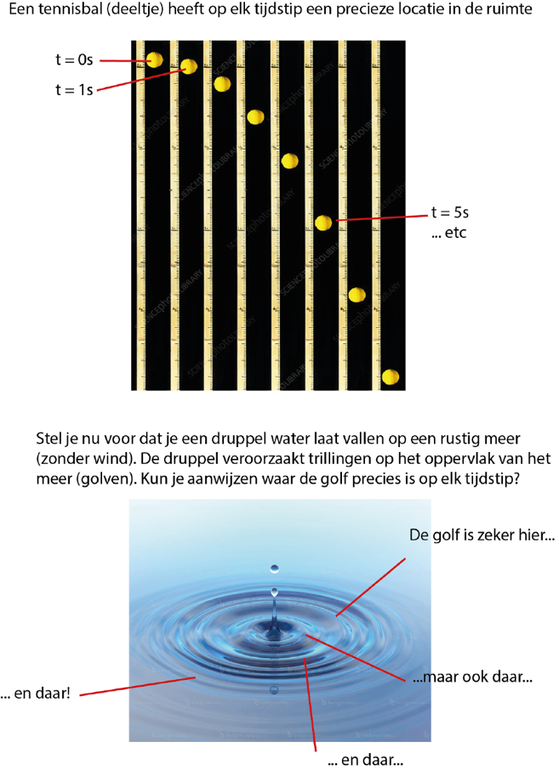zien, en dat is eenvoudig. Neem weer dat glas water, of een teiltje of wasbak. Laat er wat in vallen en je hebt een golf. Het gehele oppervlak golft. Golven verspreiden zich in de ruimte. Of sla op de tafel, het is in de hele klas te horen, de geluidsgolf is overal. Neem nu een hagelslagkorrel, of steentje, of een munt, of een stukje krijt. Het heeft vaste afmetingen, het verspreidt zich niet. Het is *fixed in space*! Dat is het verschil tussen golf en deeltje. De één (golf) verspreidt zich over de gehele ruimte en je kunt dus niet aangeven waar die is, nou ja, overal. De ander (deeltje) is begrensd in de ruimte, je vindt het op een bepaalde plek en niet overal. En daarom is er dus die tegenstelling tussen golf en deeltje.

## Dubbelspleet en dualiteit

Twee scheermesjes naast elkaar geplakt over een spleet in een stukje karton en een dunne draad ertussen maken een dubbelspleet. Dat heb je waarschijnlijk niet in je broekzak zitten. Of toch maar even een leerling naar het cabinet sturen voor een dubbelspleet? Met een laserpointer kun je een prachtig diffractiepatroon creëren op de muur of op een scherm. Wat zou je krijgen als je minuscule verfballetjes door de spleten zou schieten? Twee gekleurde strepen natuurlijk, een afbeelding van de spleet. Dan wordt het tijd voor beamer en scherm, in Nederland ook aanwezig in een kaal lokaal. Laat nu golven zien door de spleet en deeltjes. Wat zie je? Dan simulaties van PhET of fallstaff.com.

## Massa getallen

Het feit dat massa getallen geen hele getallen zijn, is moeilijk te begrijpen voor leerlingen. Dit is het resultaat van isotopen en van massatekort vanwege bindingsenergie. Zet 4 leerlingen afzonderlijk voor de klas en 1 paar. Dat zijn dan 4 waterstofkernen en 1 deuteriumkern die dus uit twee deeltjes bestaat. Als je hieruit de gemiddelde massa van een H-kern zou bepalen krijg je 6/5=1,2 Het werkelijke massagetal is 1,008 waaruit we concluderen dat minder dan 1 op 100 H-kernen een Deuteriumkern is. Natuurlijk is er ook nog de bindingsenergie E=mc2, maar dat is een kleiner effect.

## Rutherford experiment visualisatie

Deze misschien wat rare visualisatie heb ik echt in de klas gedaan. Het Rutherford experiment is moeilijk te visualiseren voor leerlingen. Laat een leerling achterin het lokaal zijn/haar tas omhoog houden, dat is de kern van Rutherford’s goud atoom. De docent neemt dan wat krijtjes en sluit de ogen. De krijtjes worden blind ruwweg in de richting van de achtermuur gegooid. De kans dat een krijtje de tas raakt is vrij klein. Hoe kleiner de tas, hoe kleiner die kans. Het aantal krijtjes dat de tas raakt gedeeld door het totale aantal gegooide krijtjes is dus een indicatie voor de grootte van de tas. Evenzo was het aantal alfadeeltjes dat teruggekaatst werd door de kern van het goudatoom vergeleken met het totale aantal alfadeeltjes een maat voor de afmetingen van de goudkern. Maar heel weinig alfadeeltjes werden teruggekaatst, dus moest die kern wel heel klein zijn. Eigenlijk verwachtte Rutherford een “zacht” atom, zeg maar zachte materie die het gehele atom zou vullen en waar alfadeeltjes in zouden blijven steken of waar ze doorheen zouden gaan, maar ze zouden zeker niet teruggekaatst worden. De waargenomen terugkaatsing leidde Rutherford tot de conclusie dat een atoom bestaat uit voornamelijk lege ruimte met een piepkleine elektrisch geladen kern. Door die lading kon Rutherford ook precieze berekeningen maken over hoe dicht die lading op elkaar zou moeten zitten om een alfadeeltjes terug te kaatsen.

## Oerknal en Hubble

Govert Schilling (2017, p167) vergelijkt het heelal met een krentencake. In het deeg worden rozijnen 3-dimensionaal verdeeld, telkens op 1 cm van de dichtstbijzijnde rozijn. De rozijnen vormen de hoekpunten van een denkbeeldig rasterwerk van blokjes, waarbij ieder blokje 1 x 1 x 1 centimeter meet. Als het deeg rijst zodat na een uur de afstanden tussen twee naburige rozijnen 2 cm wordt, dan is elk blokje 2 x 2 x 2 cm. Stel dat je op een rozijn zit, dan zie je de dichtstbijzijnde rozijn met een snelheid van 1 cm/uur van je af bewegen. Maar de volgende rozijn is nu op 4 cm i.p.v.2 cm, die is dus met 2 cm/uur van je af bewogen. Etc. Je kunt dit ook in een rollenspel doen waarbij je een 2-dimensionaal raster maakt met leerlingen op de hoekpunten. Deze analogie laat drie dingen zien: a) de rozijn beweegt niet door de cake of t.o.v. de cake, het is de ruimte zelf die expandeert; b) de afstanden tot verder gelegen rozijnen worden sneller groter dan die tot dichterbij gelegen rozijnen … toenemende redshift … wet van Hubble; c) welke rozijn je ook als referentie kiest, elke rozijn neemt hetzelfde waar. Je kunt ook 4 leerlingen op een rij zetten met telkens 50 cm ertussen. Als alle afstanden verdubbelen, dan wordt de afstand tussen 1 & 2 1 meter, maar de 3 en 4 schuiven mee en moeten zelf ook hun tussenafstand verdubbelen. Dus vanuit 1 gezien beweegt #2 met 50 cm, maar #3 met 100 cm en #4 met 150 cm. Dat is Hubble’s wet: v = H x afstand.

PLAATJE VAN POPPETJES VOOR EN NA DE BEWEGING

## Cosmic Microwave Background (CMB)

*Dat is microgolfstraling van de tijd dat het heelal net transparant werd voor elektromagnetische golven, dat is het heelal op leeftijd 380.000 jaar oud:* Hoe kan het dat we die straling nog steeds waarnemen, die straling zou ons toch al lang voorbij zijn getrokken?Govert Schilling (2017, p178) gebruikt de analogie van een heel groot plein. Een meter bij je vandaag staat een groepje mensen boeh te roepen. Een paar meter daarvandaan staat een ander groepje hetzelfde te doen. En nog weer een paar meter daarvandaan, etc. etc. Het geluid van de eerste groepjes is de waarnemer al lang voorbij. Maar het geluid van een ver groepje komt net langs. Het geluid van verdere groepjes moet nog komen. We kunnen de CMB dus voortdurend waarnemen.

Er zijn er nog veel meer van die broekzak demonstraties, google bijvoorbeeld op freihandversuche of kijk in Minnaert (1968), of zie de 400+ demonstraties in Liem (1987) waarvan er veel vrijwel zonder speciaal materiaal uitgevoerd kunnen worden. Freihandversuche worden met zeer eenvoudige apparatuur uitgevoerd, maar dat kan meer zijn dan we in de broekzak vinden.

# Literatuur

Berg, E. van den, W. Grosheide (1997). Learning and teaching about energy, power, current, and voltage. *School Science Review*, March 1997, 78(284), 89-94.

Berg, E. van den (2000). Role-playing in Astronomy. *School Science Review*, 81(296), 125-129.

Berg, E and R van den, N. Capistrano, A. Sicam (2000). Kinematics graphs and instant feedback. *School Science Review*, 82(299), 104-106.

Berg, E. van den (2007). Zwaartepuntdemonstraties: een prettige combinatie van lach en begrip. Natuurkunde zichtbaar en voelbaar maken. *NVOX*, 32(2), 56-58.

Culaba, I, Berg, E. van den (2009). Shear stress and tensile stress. *The Physics Teacher*, 47, 121.

Farmer, S. (2012). Real Graphs from Real Data: Experiencing the Concepts of Measurement and Uncertainty. *School Science Review*, 346, 81-84.

Frederik, J. et al (2015). Show*de*fysica, fysica laat je zien. NVON.

Frederik, J. et al (2017). Show*de*Fysica 2, fysica laat je zien. NVON.

Frederik, J. et al (2023). Show*de*Fysica 3, fysica laat je zien. NVON.

Freihandversuche <http://physicbox.uni-graz.at/unterrichtsmaterial/freihandversuche/freihandversuche.php>

Ehrlig, R. (1994). “Ruler physics”, thirty-four demonstrations using a plastic ruler. *American Journal of Physics*, 62(2), 111-120.

Einstein, A. (1916). Relativity, the special and the general theory, a clear explanation that anyone can understand. New York: Crown Publishers (15th edition, 1952).

Hewitt, P. (2015). *Conceptual Physics* (12th edition). Addison-Wesley.

Kruit, P. (2017). Experimenting Matters. University of Amsterdam: PhD thesis.

Leeming, J. (1961). Natuurkundige proeven. Utrecht: Het Spectrum.

Leisink, J. (2006). Practicum ... ha fijn! NVON.

Liem, T.L. (1987). *Invitations to Science Inquiry*. Science Inquiry Enterprises. 14358 Village View Lane, Chino Hills, California 91709.

McDermott, L.C. et al. (1996). Physics by Inquiry Volume II. Wiley, p546.

Minnaert, M. (1968). De natuurkunde van ’t vrije veld I. Licht en kleur in het landschap. Zutphen: Thieme

Nugent, P. et al (2010). Physics on Stage 2 & 3. Demonstrations and teaching ideas selected by the Irish teams. [www.scienceonstage.ie](http://www.scienceonstage.ie)

Pols, F. (2023). Development of a teaching-learning sequence for scientific inquiry through argumentation in secondary physics education. TU Delft, PhD thesis.

Rogers, E. (1960). Physics for the Inquiring Mind. Princeton University Press.

Rovsek, B., Zigon. *The Physics Teacher*, 59(8), 639-642

Schilling, G. (2017). Deining in de ruimtetijd: Einstein, zwaartekrachtgolven en de toekomst van de astronomie. Hilversum: Fontaine Uitgevers. 978 90 5956 760 3.

Subagyo & E. van den Berg, (1992). Coins, waves, and money. *The Physics Teacher, 30*(8), 509.

Weltner, K. (1990a). Aerodynamic lifting force. *The Physics Teacher*, 28(2), 78-82.

Weltner, K.. (1990b). Bernoulli’s law and aerodynamic lifting force. *The Physics Teacher*, 28(2), 84-86.

1. Een deel van deze demonstraties is gepubliceerd in Frederik et al *Show de Fysica 1, 2 en 3*, uitgegeven door NVON in 2015, 2017, en 2023. Te bestellen van de NVON-website. Dit overzicht is nog steeds in ontwikkeling met toevoegen van nieuwe proeven en verbeteren van de beschrijving. [↑](#footnote-ref-1)
2. Enkele illustraties werden getekend door Renante C. Embalzado, natuurkunde docent en destijds student in de lerarenopleiding van de University of San Carlos, Cebu City, Filipijnen.

   # 

   # PRACTICA MET BIJNA NIKS

   Vallen, start met de cartoon.

   Vallen, papieren bakjes activiteit, modelleren van de valtijd: t = k.A.d/m met k een constante, A de oppervlakte van het bakje..grotere bakjes meer luchtweerstand, d de valafstand ... hoe groter des te langer het vallen duurt, m de massa van het bakje... zwaardere bakjes overwinnen luchtweerstand gemakkelijker. Of zou het A2 moeten zijn, of m½

   Krachtmoment met de benen, moeilijker uitgestrekt te houden dan gebogen bij de knie

   Golven met rollenspel waarin leerlingen deeltjes zijn die door de golf in beweging worden gebracht. Eventueel leerlingen met elastiek verbinden zodat ze de terugdrijvende kracht kunnen voelen.

   Temperatuur en faseovergangen met rollenspel, leerlingen zijn deeltjes die bij vaste stof trillen om een vaste positie, bij vloeistof de vaste positie verlaten maar wel bij elkaar blijven in een klein volume, en in gas overal heen gaan en de hele ruimte bezetten.

   Bewegingen in het zonnestelsel met rollenspel (volledige instructies verkrijgbaar van auteur).

   Oplossen van bruistablet onderzoeken als observatie oefening (wat zie je allemaal?), of als studie van reactiesnelheid en de invloed van verdelingsgraad en water temperatuur (als er warm en koud water in het lokaal is of dichtbij). Per twee leerlingen een half bruistablet plus een glas water.

   Trillingspracticum met linialen en variatie van lengte en massa (muntjes plakken op liniaal).

   Practicum vloeistof fysica van Irene Dvorokova

   Coins collisions lab door Rovsek en Zigon, The Physics Teacher, 59(8), 639-642.

   10 minuten activiteiten, zie Goldberg

   **Auteur**

   Ed van den Berg (1951) studeerde natuurkunde aan de VU en een PhD Science Education aan de University of Iowa (VS). Vervolgens werkte hij bij Unesco in Nairobi, in een VU lerarenopleidingsproject aan Satya Wacana Christian University in Salatiga, Indonesia (1981-91). Daarna volgden enkele jaren als vakdidacticus natuurkunde aan VU en nog eens 6,5 jaar als docent natuurkunde en vakdidactiek in een VU-project aan de University of San Carlos, Cebu City, Filipijnen (1996-2002). Na terugkeer in Nederland was hij betrokken bij diverse projecten voor onderwijs natuurwetenschap en techniek zoals het Project Moderne Natuurkunde, Nieuwe Natuurkunde, [↑](#endnote-ref-1)